调度人员操作教程
建立车辆与司机资料，安排运输任务，查询出勤并核对运输工资。

常用操作快速查找目录
如何新增司机 ｜ 如何查询司机
如何查看司机资料和当前绑定 ｜ 如何修改司机资料
如何新增车辆 ｜ 如何修改车辆资料和达标标准
如何新增车挂 ｜ 如何修改车挂资料
如何查询车辆 ｜ 如何查看车辆资料和当前绑定
如何查询车挂 ｜ 如何查看车挂资料和当前绑定
如何停用车辆 ｜ 如何启用车辆
如何停用车挂 ｜ 如何启用车挂
如何绑定司机和车辆 ｜ 如何查看司机车辆绑定历史
如何绑定车辆和车挂 ｜ 如何解除车辆和车挂绑定
如何查看车辆车挂绑定历史 ｜ 如何查询货物
如何查询线路模板 ｜ 如何新增货物
如何修改货物名称 ｜ 如何停用货物
如何启用货物 ｜ 如何新增线路模板
如何修改线路模板 ｜ 如何停用线路模板
如何启用线路模板 ｜ 如何批量安排运输任务
如何批量修改待发布任务金额 ｜ 如何发布运输任务
如何查询运输任务 ｜ 如何取消未发车任务
如何转派运输任务 ｜ 如何修改运输重量
如何导入 Excel 运输任务 ｜ 如何查看任务导入历史
如何查询自有车辆出勤及发车明细 ｜ 如何查询外协车辆出勤及发车明细
如何查询自有司机出勤天数 ｜ 如何查询单趟运输工资
如何核定一趟任务的参与司机工资 ｜ 如何查看工资调整历史
如何查看司机月度工资汇总 ｜ 如何查询轮胎库存和资料
如何修改轮胎资料 ｜ 如何查看轮胎资料修改历史

如何新增司机
操作前准备：准备司机真实姓名、本人手机号、身份证和驾驶证资料；确定司机类型，并准备至少 6 位的初始密码。先查询手机号，确认没有重复建档。
操作入口：左侧菜单 → 车辆与人员 → 司机管理。
步骤 1 在左侧展开「车辆与人员」，点击「司机管理」。
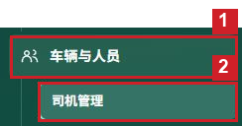
图 1 新增司机 · 步骤 1
步骤 2 点击页面右上角「＋ 新增司机」，打开新增窗口。
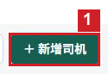
图 2 新增司机 · 步骤 2
步骤 3 在「新增司机」窗口填写①姓名：司机真实姓名，最多 50 字；②手机号：司机本人使用的 11 位手机号，也是登录账号。两项均为必填，请核对号码后再继续。
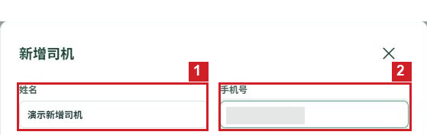
图 3 新增司机 · 步骤 3
步骤 4 继续填写③司机类型：在下拉框中选择「自有司机」或「外协司机」；④身份证号：按证件输入完整的 18 位号码，末位为字母时填写大写 X。身份证号为必填。
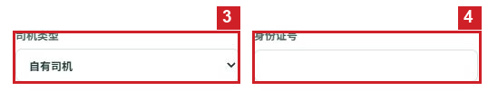
图 4 新增司机 · 步骤 4
步骤 5 填写⑤驾驶证号：按驾驶证填写，不能为空；⑥初始密码：设置至少 6 位的登录密码，不能为空。将登录账号和初始密码单独告知该司机，不要发到公共群。
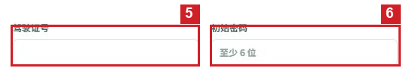
图 5 新增司机 · 步骤 5
步骤 6 检查姓名、手机号、司机类型和两个证件号码均已填写正确，初始密码达到 6 位，然后点击窗口右下角「保存司机」。保存期间等待按钮恢复，不要连续重复点击。
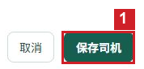
图 6 新增司机 · 步骤 6
步骤 7 窗口关闭后，在「姓名或手机号」输入刚新增的司机姓名；司机类型和状态保留「全部」，点击「查询」。本例查询「演示新增司机」。
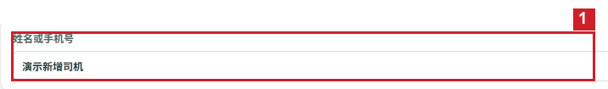
图 7 新增司机 · 步骤 7（1）
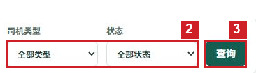
图 8 新增司机 · 步骤 7（2）
步骤 8 查看查询结果，核对姓名、手机号和类型。本例已显示「演示新增司机」及「自有司机」。沿该行向右查看状态，应显示「启用」。
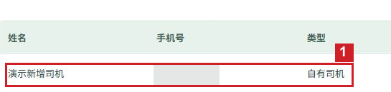
图 9 新增司机 · 步骤 8（1）
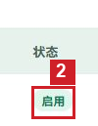
图 10 新增司机 · 步骤 8（2）
完成标志：查询列表出现新司机，姓名、手机号、司机类型均正确，状态显示「启用」。自有司机新建后尚未绑定车辆，需要继续办理车辆绑定。

常见情况
提示手机号已存在：先用手机号查询现有司机，核对姓名；已有档案时使用编辑，不要重复新增。
提示身份证号有误：对照证件检查全部 18 位号码、出生日期部分及末位校验字符；末位字母使用 X。
无法保存：检查必填项是否为空、密码是否至少 6 位；查看窗口中的具体错误提示，修改对应项后再保存。
保存后找不到：将类型和状态恢复为全部，清空旧查询词，再按新增手机号查询。

如何查询司机
操作前准备：准备司机姓名或手机号；需要查看详情时，先确认查询到的是本人要查的司机。
操作入口：左侧菜单 → 车辆与人员 → 司机管理。
步骤 1 展开左侧「车辆与人员」，点击「司机管理」。
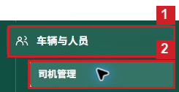
图 11 查询司机 · 步骤 1
步骤 2 在「姓名或手机号」输入司机姓名或手机号，本例输入「演示新增司机」。不确定全名时，先输入能够辨认的姓名内容。
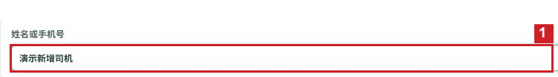
图 12 查询司机 · 步骤 2
步骤 3 在右侧选择「司机类型」和「状态」。本例选择「自有司机」及「全部状态」，点击「查询」。不确定类型或状态时，选择全部，避免漏查。
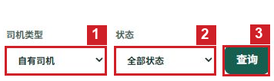
图 13 查询司机 · 步骤 3
步骤 4 在查询结果中核对姓名和司机类型。本例只显示「演示新增司机」，类型为「自有司机」。如有同名司机，应同时核对手机号，避免选错人。
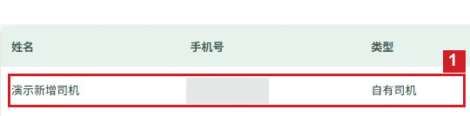
图 14 查询司机 · 步骤 4
完成标志：结果列表出现符合筛选条件的司机，姓名、手机号及类型与查找对象一致。

常见情况
查不到司机：清空错误的姓名或手机号，将类型、状态都改为全部后重新查询。
同名司机有多条：用手机号核对后再打开详情，不要仅凭姓名选择。

如何查看司机资料和当前绑定
操作前准备：准备司机姓名或手机号；需要查看详情时，先确认查询到的是本人要查的司机。
操作入口：左侧菜单 → 车辆与人员 → 司机管理。
步骤 1 展开左侧「车辆与人员」，点击「司机管理」。
图 15 查看司机资料和当前绑定 · 步骤 1
步骤 2 在「姓名或手机号」输入司机姓名或手机号，本例输入「演示新增司机」。不确定全名时，先输入能够辨认的姓名内容。
图 16 查看司机资料和当前绑定 · 步骤 2
步骤 3 在右侧选择「司机类型」和「状态」。本例选择「自有司机」及「全部状态」，点击「查询」。不确定类型或状态时，选择全部，避免漏查。
图 17 查看司机资料和当前绑定 · 步骤 3
步骤 4 在查询结果中核对姓名和司机类型。本例只显示「演示新增司机」，类型为「自有司机」。如有同名司机，应同时核对手机号，避免选错人。
图 18 查看司机资料和当前绑定 · 步骤 4
步骤 5 沿目标司机所在行向右找到「查看详情」，点击打开资料面板。
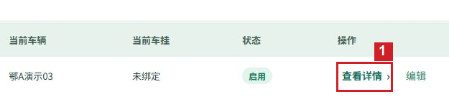
图 19 查看司机资料和当前绑定 · 步骤 5
步骤 6 核对面板顶部姓名。查看手机号、司机类型、当前车辆、当前车挂和状态。本例当前车辆为「鄂A演示03」，当前车挂为「未绑定」。
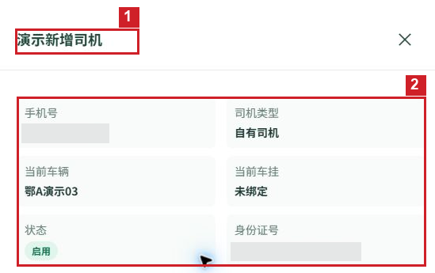
图 20 查看司机资料和当前绑定 · 步骤 6
步骤 7 继续查看身份证号、驾驶证号、出生日期和年龄。查看完毕，点击面板右上角「×」返回司机列表。
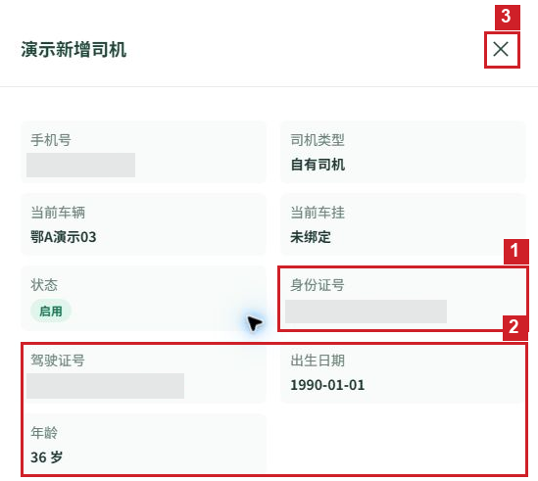
图 21 查看司机资料和当前绑定 · 步骤 7
完成标志：资料面板显示目标司机的个人资料与当前车辆、车挂绑定；关闭后返回原查询列表。

常见情况
当前车辆显示未绑定：这名自有司机尚未绑定车辆，可到「绑定关系」查询或办理绑定。
外协司机的车辆绑定显示不适用：查看具体运输任务中的外协车牌，不要将其当作自有司机绑定车辆。

如何修改司机资料
操作前准备：准备司机姓名或手机号，以及需要更正的姓名、身份证或驾驶证资料。
操作入口：左侧菜单 → 车辆与人员 → 司机管理。
步骤 1 在左侧菜单点击「车辆与人员」，再点击「司机管理」。
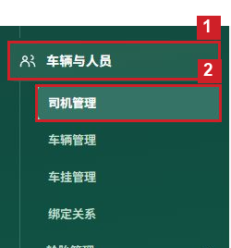
图 22 修改司机资料 · 步骤 1
步骤 2 在「司机管理」上方的「姓名或手机号」输入框输入要修改的司机姓名。本例输入「演示接手司机」。
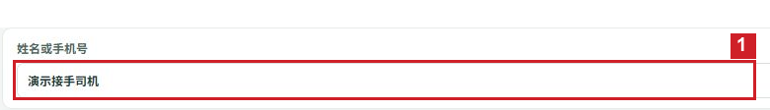
图 23 修改司机资料 · 步骤 2
步骤 3 将「司机类型」和「状态」保留为「全部类型」「全部状态」，点击右侧「查询」。如果只想找某一类或某一状态的司机，可先在两个下拉框中选择对应条件。
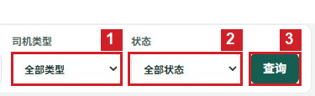
图 24 修改司机资料 · 步骤 3
步骤 4 在查询结果中核对司机姓名、手机号和类型，确认是本人要修改的司机，再点击该行右侧的「编辑」。
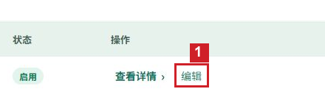
图 25 修改司机资料 · 步骤 4
步骤 5 在「编辑司机」窗口修改资料。①姓名：填写司机正确姓名，本例改为「演示接手司机甲」。②手机号：核对司机登录手机号；已关联账号时不能在此修改。③司机类型：选择自有司机或外协司机，本例保留自有司机。④状态：本次仅更正资料，保留「启用」。⑤身份证号：按身份证填写18位号码，末位为X时用大写X。⑥驾驶证号：按驾驶证填写完整证号。姓名、手机号、身份证号和驾驶证号不能为空；不要为了修改姓名而改动其余正确资料。
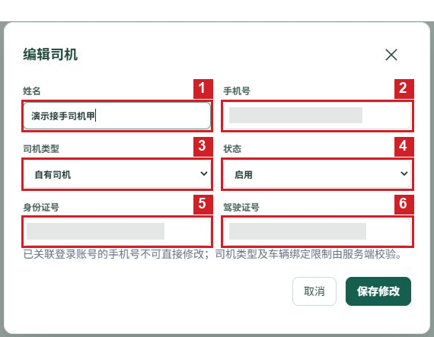
图 26 修改司机资料 · 步骤 5
步骤 6 逐项核对窗口中的姓名、司机类型、状态和证件资料。确认填写正确后，点击窗口右下角「保存修改」，等待窗口关闭。
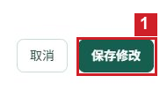
图 27 修改司机资料 · 步骤 6
步骤 7 返回司机列表，查看同一司机行。本例姓名已显示「演示接手司机甲」，类型仍为「自有司机」，表示姓名修改已经保存。若修改后未显示目标记录，清空旧姓名条件，输入新姓名后再次点击「查询」。
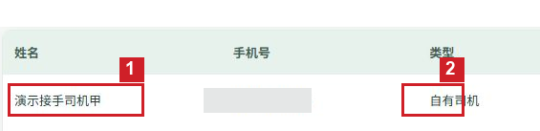
图 28 修改司机资料 · 步骤 7
完成标志：列表显示修改后的司机姓名或资料；重新打开该司机的「编辑」窗口，已修改的字段仍为刚保存的内容。

常见情况
手机号无法输入：该司机已关联登录账号，此处手机号为只读。需要更换登录手机号时，联系管理员处理，不要另建重复司机。
提示身份证号码有误：按证件逐位检查18位号码、出生日期及末位校验字符；末位字母使用大写X。
修改后查不到司机：清空旧姓名，输入新姓名或原手机号，将司机类型和状态改为全部，再点击「查询」。

如何新增车辆
操作前准备：准备车牌、行驶证、能源类型、最大载重及车队确认的达标标准。
操作入口：左侧菜单 → 车辆与人员 → 车辆管理。
步骤 1 在左侧展开「车辆与人员」，点击「车辆管理」。
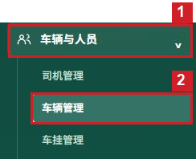
图 29 新增车辆 · 步骤 1
步骤 2 点击车辆列表右上角「＋ 新增车辆」。
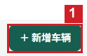
图 30 新增车辆 · 步骤 2
步骤 3 ①车牌号：必填，照车辆号牌填写，本例「鄂A演示04」。②行驶证号：必填，照该车辆行驶证填写。不要把司机驾驶证号填在这里。
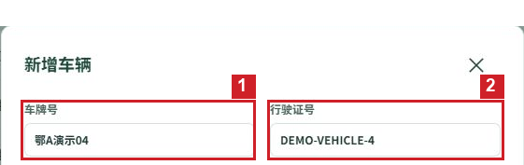
图 31 新增车辆 · 步骤 3
步骤 4 ①能源类型：按车辆实际能源选择电或气。②最大载重：必填，单位吨，大于0，最多三位小数；本例40吨。③保险：按车辆保险资料选择完整或不完整。
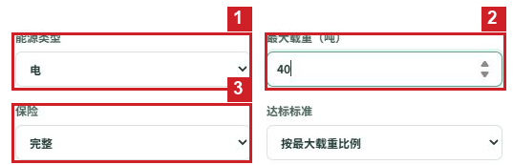
图 32 新增车辆 · 步骤 4
步骤 5 ①达标标准：本例选择「按最大载重比例」。②达标比例：必填，输入0至100之间的正数，本例90，表示90%。③状态：可安排运输的车辆选择「启用」。检查底部计算结果，本例40吨×90%=36吨。
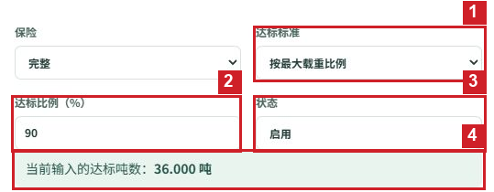
图 33 新增车辆 · 步骤 5
步骤 6 检查车牌、行驶证、载重、保险及达标标准，点击右下角「保存」。
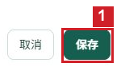
图 34 新增车辆 · 步骤 6
步骤 7 返回列表，在第一行找到新增车牌「鄂A演示04」。核对行驶证号、车辆类型、限载40吨、达标比例90%和达标吨数36吨。
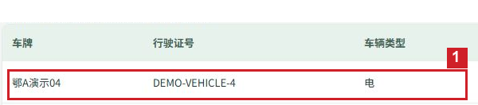
图 35 新增车辆 · 步骤 7（1）
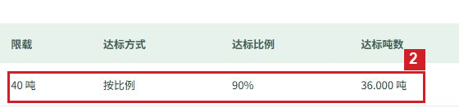
图 36 新增车辆 · 步骤 7（2）
完成标志：车辆列表出现新车牌，车辆资料及达标吨数与填写内容一致。

常见情况
提示车牌或行驶证重复：先查找现有车辆，确认是否已经建档，不要更换成虚假号码绕过提示。
限载无法保存：填写吨数且大于0，不要添加“吨”等文字；公斤应换算为吨。

如何修改车辆资料和达标标准
操作前准备：准备需要更正的车辆资料。更改达标标准前确认采用比例还是固定吨数。
操作入口：左侧菜单 → 车辆与人员 → 车辆管理。
步骤 1 在左侧展开「车辆与人员」，点击「车辆管理」。
图 37 修改车辆资料和达标标准 · 步骤 1
步骤 2 在列表找到目标车牌。本例修改「鄂A演示03」，点击同一行右侧「编辑」。
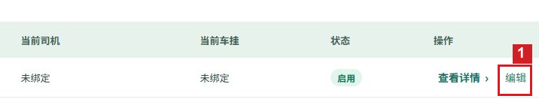
图 38 修改车辆资料和达标标准 · 步骤 2
步骤 3 在「编辑车辆」窗口核对车牌与行驶证号，再修改需要更正的内容。车牌、行驶证号和最大载重不可为空；能源选择电或气，保险选择完整或不完整。
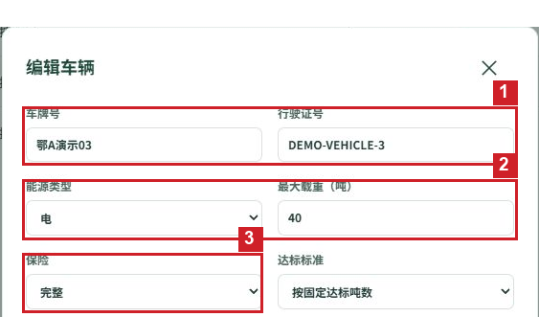
图 39 修改车辆资料和达标标准 · 步骤 3
步骤 4 本例将①达标标准改为「按固定达标吨数」，在②达标吨数中填35。固定吨数必须大于0且不超过最大载重；本例限载40吨，35吨有效。检查下方显示「35.000吨」。只修改标准时保持状态「启用」。
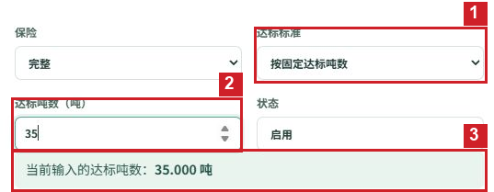
图 40 修改车辆资料和达标标准 · 步骤 4
步骤 5 核对修改项，点击「保存」。
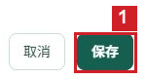
图 41 修改车辆资料和达标标准 · 步骤 5
步骤 6 返回列表，目标车辆的达标方式显示「固定吨数」，达标吨数显示35.000吨，限载仍为40吨。
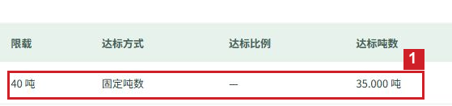
图 42 修改车辆资料和达标标准 · 步骤 6
完成标志：目标车辆显示修改后的资料和达标方式、吨数。

常见情况
固定吨数输入无效：检查是否大于0且不超过最大载重。
比例与固定吨数如何选择：按车队确定的标准选择；比例模式填写百分数，固定模式直接填写吨数。

如何新增车挂
操作前准备：准备唯一车挂号、车挂车牌及保险资料。
操作入口：左侧菜单 → 车辆与人员 → 车挂管理。
步骤 1 在左侧展开「车辆与人员」，点击「车挂管理」。
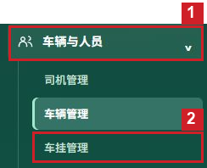
图 43 新增车挂 · 步骤 1
步骤 2 点击车挂列表右上角「＋ 新增车挂」。
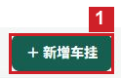
图 44 新增车挂 · 步骤 2
步骤 3 ①车挂号：必填，填写用于识别该车挂的唯一编号，本例DEMO-G002。②车挂车牌：选填，有号牌时照实际填写，本例「鄂A演示挂02」。③保险：选择完整或不完整。④状态：需要投入使用时选择「启用」。
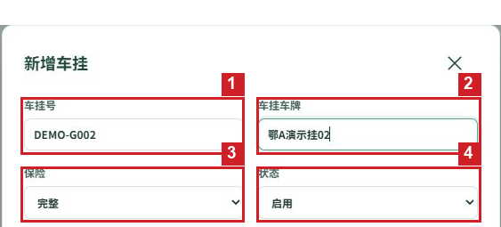
图 45 新增车挂 · 步骤 3
步骤 4 核对车挂号、车牌、保险及状态，点击右下角「保存」。
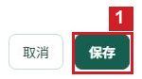
图 46 新增车挂 · 步骤 4
步骤 5 返回列表，查找车挂号DEMO-G002，核对车牌和保险资料。新增档案还没有绑定车辆时，「当前车辆」「当前司机」均显示未绑定。
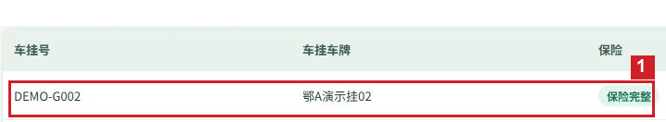
图 47 新增车挂 · 步骤 5（1）
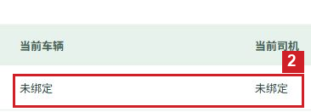
图 48 新增车挂 · 步骤 5（2）
完成标志：车挂列表出现新车挂号及对应资料。

常见情况
提示车挂号重复：先查找已有记录，若同一车挂已经建档，请修改现有记录，不要重复新增。
有车挂档案却没有司机：档案新增不会自动绑定，需要在绑定关系中将车挂绑定到车辆。

如何修改车挂资料
操作前准备：准备正确的车挂车牌、保险信息或编号，先确认目标车挂。
操作入口：左侧菜单 → 车辆与人员 → 车挂管理。
步骤 1 在左侧展开「车辆与人员」，点击「车挂管理」。
图 49 修改车挂资料 · 步骤 1
步骤 2 在列表按车挂号找到DEMO-G002，点击同一行「编辑」。
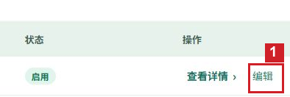
图 50 修改车挂资料 · 步骤 2
步骤 3 核对①车挂号后，修改②车挂车牌，本例改为「鄂A演示02挂」。车挂号不能留空，车牌为选填。③保险和④状态仅在需要更正时选择新的值，本例保留完整、启用。
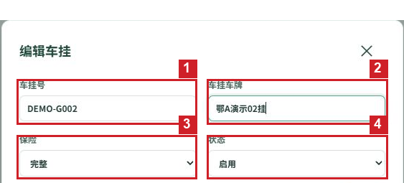
图 51 修改车挂资料 · 步骤 3
步骤 4 检查修改项，点击右下角「保存」。
图 52 修改车挂资料 · 步骤 4
步骤 5 返回列表，DEMO-G002的车牌显示「鄂A演示02挂」，确认没有改错车挂。
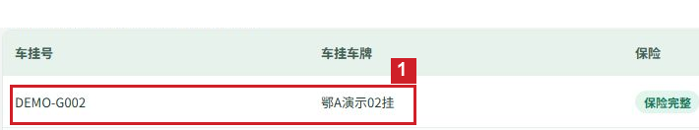
图 53 修改车挂资料 · 步骤 5
完成标志：列表中目标车挂显示修改后的资料。

常见情况
保存后找不到：清空列表搜索文字，将状态切回全部；记录较多时使用下方分页查找。

如何查询车辆
操作前准备：准备车辆车牌。
操作入口：左侧菜单 → 车辆与人员 → 车辆管理。
步骤 1 展开左侧「车辆与人员」，点击「车辆管理」。
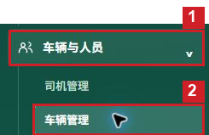
图 54 查询车辆 · 步骤 1
步骤 2 在「车辆名称或编号」输入框输入要找的车牌，本例输入「鄂A演示04」。当前页会随输入内容筛选。
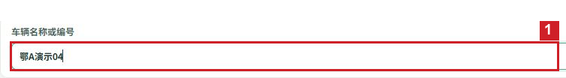
图 55 查询车辆 · 步骤 2
步骤 3 确认「状态」为「全部状态」；只找启用或停用记录时再选对应状态。下方列表显示符合条件的记录。
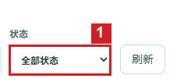
图 56 查询车辆 · 步骤 3
步骤 4 核对结果行的车牌和行驶证号，确认查到的是目标对象。
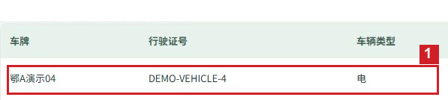
图 57 查询车辆 · 步骤 4
完成标志：列表显示与输入条件相符的车辆，可根据号牌或编号确认身份。

常见情况
当前页没有找到：清空搜索文字，点击底部「下一页」后再输入条件查找。
筛选后记录不见了：将状态切回全部，并检查输入的号牌或编号是否有多余空格。

如何查看车辆资料和当前绑定
操作前准备：准备车辆车牌。
操作入口：左侧菜单 → 车辆与人员 → 车辆管理。
步骤 1 展开左侧「车辆与人员」，点击「车辆管理」。
图 58 查看车辆资料和当前绑定 · 步骤 1
步骤 2 在「车辆名称或编号」输入框输入要找的车牌，本例输入「鄂A演示04」。当前页会随输入内容筛选。
图 59 查看车辆资料和当前绑定 · 步骤 2
步骤 3 确认「状态」为「全部状态」；只找启用或停用记录时再选对应状态。下方列表显示符合条件的记录。
图 60 查看车辆资料和当前绑定 · 步骤 3
步骤 4 核对结果行的车牌和行驶证号，确认查到的是目标对象。
图 61 查看车辆资料和当前绑定 · 步骤 4
步骤 5 沿目标行向右点击「查看详情」，打开资料面板。
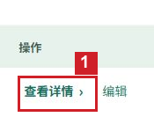
图 62 查看车辆资料和当前绑定 · 步骤 5
步骤 6 核对详情顶部号牌，再查看状态、保险、行驶证号、能源、最大载重、达标比例和达标吨数。重量单位为吨。本例限载40吨、比例90%、达标吨数36吨。下方当前司机与当前车挂均未绑定。查看完点击右上角「×」返回。
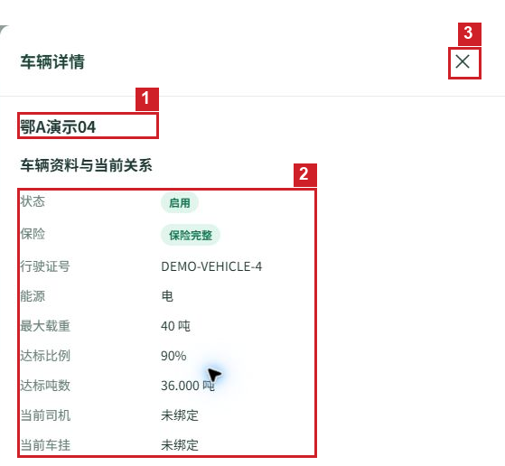
图 63 查看车辆资料和当前绑定 · 步骤 6
完成标志：详情显示目标车辆的资料和当前绑定对象，号牌或编号与所选记录一致。

常见情况
显示未绑定：当前没有对应绑定关系，需要在「绑定关系」页面办理；新建档案不会自动绑定。

如何查询车挂
操作前准备：准备车挂编号或车牌。
操作入口：左侧菜单 → 车辆与人员 → 车挂管理。
步骤 1 展开左侧「车辆与人员」，点击「车挂管理」。
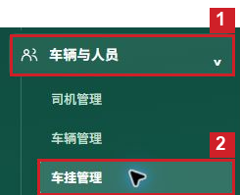
图 64 查询车挂 · 步骤 1
步骤 2 在「车挂名称或编号」输入框输入要找的车挂号，本例输入「DEMO-G002」。当前页会随输入内容筛选。
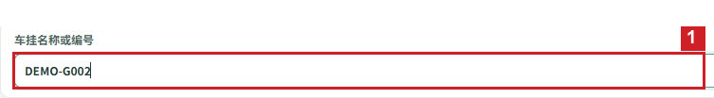
图 65 查询车挂 · 步骤 2
步骤 3 确认「状态」为「全部状态」；只找启用或停用记录时再选对应状态。下方列表显示符合条件的记录。
图 66 查询车挂 · 步骤 3
步骤 4 核对结果行的车挂号和车挂车牌，确认查到的是目标对象。
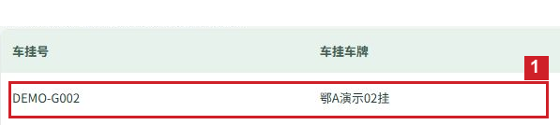
图 67 查询车挂 · 步骤 4
完成标志：列表显示与输入条件相符的车挂，可根据号牌或编号确认身份。

常见情况
当前页没有找到：清空搜索文字，点击底部「下一页」后再输入条件查找。
筛选后记录不见了：将状态切回全部，并检查输入的号牌或编号是否有多余空格。

如何查看车挂资料和当前绑定
操作前准备：准备车挂编号或车牌。
操作入口：左侧菜单 → 车辆与人员 → 车挂管理。
步骤 1 展开左侧「车辆与人员」，点击「车挂管理」。
图 68 查看车挂资料和当前绑定 · 步骤 1
步骤 2 在「车挂名称或编号」输入框输入要找的车挂号，本例输入「DEMO-G002」。当前页会随输入内容筛选。
图 69 查看车挂资料和当前绑定 · 步骤 2
步骤 3 确认「状态」为「全部状态」；只找启用或停用记录时再选对应状态。下方列表显示符合条件的记录。
图 70 查看车挂资料和当前绑定 · 步骤 3
步骤 4 核对结果行的车挂号和车挂车牌，确认查到的是目标对象。
图 71 查看车挂资料和当前绑定 · 步骤 4
步骤 5 沿目标行向右点击「查看详情」，打开资料面板。
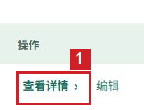
图 72 查看车挂资料和当前绑定 · 步骤 5
步骤 6 核对详情顶部号牌，再查看状态、保险、车挂编号、当前车辆和当前司机。本例车挂编号为DEMO-G002，当前车辆与司机均未绑定。查看完点击右上角「×」返回。
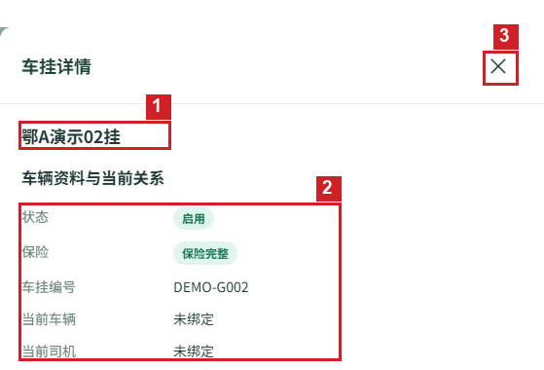
图 73 查看车挂资料和当前绑定 · 步骤 6
完成标志：详情显示目标车挂的资料和当前绑定对象，号牌或编号与所选记录一致。

常见情况
显示未绑定：当前没有对应绑定关系，需要在「绑定关系」页面办理；新建档案不会自动绑定。

如何停用车辆
操作前准备：确认要停用的车辆车牌及行驶证号。
操作入口：左侧菜单 → 车辆与人员 → 车辆管理。
步骤 1 展开左侧「车辆与人员」，点击「车辆管理」。
图 74 停用车辆 · 步骤 1
步骤 2 在「车辆名称或编号」输入目标车牌，本例输入「鄂A演示04」。状态筛选保留「全部状态」，以便同时找到启用和停用的车辆。
图 75 停用车辆 · 步骤 2
步骤 3 核对车牌及行驶证号，点击目标行右侧「编辑」。
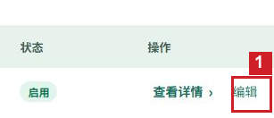
图 76 停用车辆 · 步骤 3
步骤 4 在「编辑车辆」核对①车牌及行驶证号，②将「状态」选为「停用」。只改变状态时，能源、最大载重、保险、达标标准及比例保留原有正确内容。
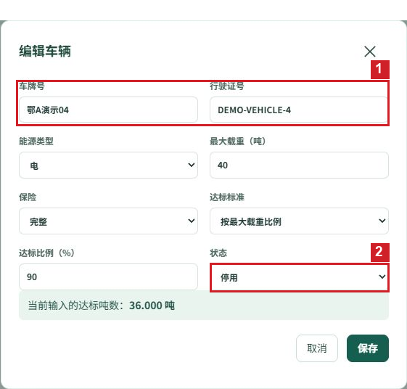
图 77 停用车辆 · 步骤 4
步骤 5 确认选择「停用」后，点击窗口右下角「保存」，等待窗口关闭。
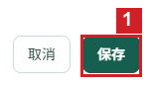
图 78 停用车辆 · 步骤 5
步骤 6 返回车辆列表，查看同一行「状态」，应显示「停用」。
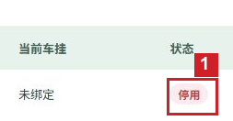
图 79 停用车辆 · 步骤 6
完成标志：目标车辆所在行状态显示「停用」。

常见情况
找不到车辆：将状态筛选设为全部；当前页没有时，清空搜索文字，翻到下一页再输入车牌。
保存后记录消失：检查状态筛选是否排除了修改后的状态，切换到全部状态重新查找。

如何启用车辆
操作前准备：确认要启用的车辆车牌及行驶证号。
操作入口：左侧菜单 → 车辆与人员 → 车辆管理。
步骤 1 展开左侧「车辆与人员」，点击「车辆管理」。
图 80 启用车辆 · 步骤 1
步骤 2 在「车辆名称或编号」输入目标车牌，本例输入「鄂A演示04」。状态筛选保留「全部状态」，以便同时找到启用和停用的车辆。
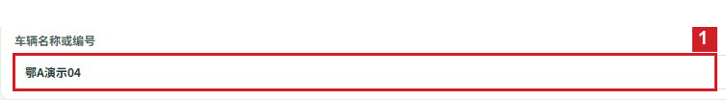
图 81 启用车辆 · 步骤 2
步骤 3 核对车牌及行驶证号，点击目标行右侧「编辑」。
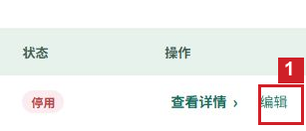
图 82 启用车辆 · 步骤 3
步骤 4 在「编辑车辆」核对①车牌及行驶证号，②将「状态」选为「启用」。只改变状态时，能源、最大载重、保险、达标标准及比例保留原有正确内容。
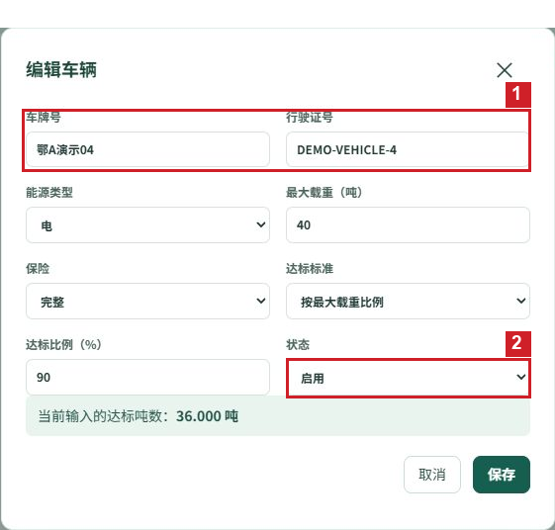
图 83 启用车辆 · 步骤 4
步骤 5 确认选择「启用」后，点击窗口右下角「保存」，等待窗口关闭。
图 84 启用车辆 · 步骤 5
步骤 6 返回车辆列表，查看同一行「状态」，应显示「启用」。
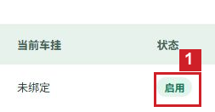
图 85 启用车辆 · 步骤 6
完成标志：目标车辆所在行状态显示「启用」。

常见情况
找不到车辆：将状态筛选设为全部；当前页没有时，清空搜索文字，翻到下一页再输入车牌。
保存后记录消失：检查状态筛选是否排除了修改后的状态，切换到全部状态重新查找。

如何停用车挂
操作前准备：确认要停用的车挂编号和车牌。
操作入口：左侧菜单 → 车辆与人员 → 车挂管理。
步骤 1 展开左侧「车辆与人员」，点击「车挂管理」。
图 86 停用车挂 · 步骤 1
步骤 2 在「车挂名称或编号」中输入目标车挂号，本例为「DEMO-G002」。将状态筛选保留为「全部状态」，以便同时查到启用和停用的记录。
图 87 停用车挂 · 步骤 2
步骤 3 核对车挂号DEMO-G002及车牌鄂A演示02挂，再点击同一行右侧「编辑」。
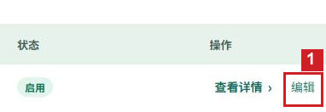
图 88 停用车挂 · 步骤 3
步骤 4 在「编辑车挂」窗口核对①车挂号及车挂车牌，②将「状态」选择为「停用」。保留车挂号、车牌和保险的原有正确内容。
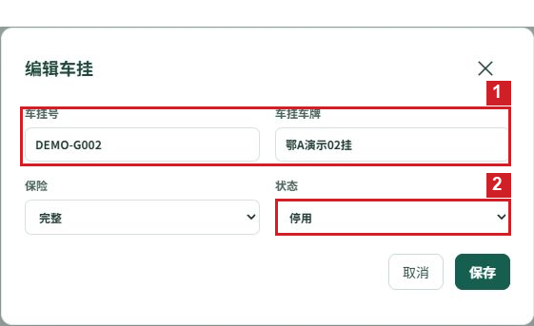
图 89 停用车挂 · 步骤 4
步骤 5 确认状态已选择「停用」，点击窗口右下角「保存」，等待窗口关闭。
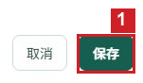
图 90 停用车挂 · 步骤 5
步骤 6 返回车挂列表，查看刚才同一行的「状态」，应显示「停用」。
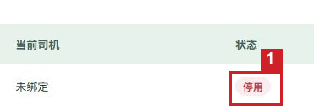
图 91 停用车挂 · 步骤 6
完成标志：目标车挂所在行的状态显示「停用」。

常见情况
找不到车挂：先将状态筛选设为全部；当前页没有时，清空搜索内容，翻到下一页后重新输入车挂号。
保存后记录消失：检查状态筛选是否排除了修改后的状态，切换到全部状态后重新查找。

如何启用车挂
操作前准备：确认要启用的车挂编号和车牌。
操作入口：左侧菜单 → 车辆与人员 → 车挂管理。
步骤 1 展开左侧「车辆与人员」，点击「车挂管理」。
图 92 启用车挂 · 步骤 1
步骤 2 在「车挂名称或编号」中输入目标车挂号，本例为「DEMO-G002」。将状态筛选保留为「全部状态」，以便同时查到启用和停用的记录。
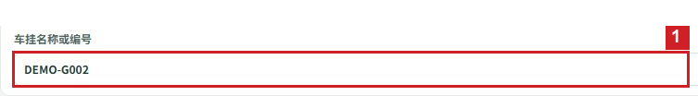
图 93 启用车挂 · 步骤 2
步骤 3 核对车挂号DEMO-G002及车牌鄂A演示02挂，再点击同一行右侧「编辑」。
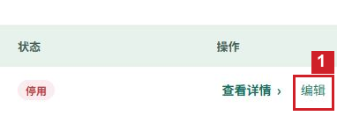
图 94 启用车挂 · 步骤 3
步骤 4 在「编辑车挂」窗口核对①车挂号及车挂车牌，②将「状态」选择为「启用」。保留车挂号、车牌和保险的原有正确内容。
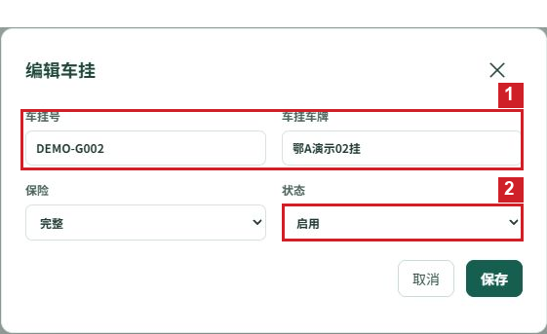
图 95 启用车挂 · 步骤 4
步骤 5 确认状态已选择「启用」，点击窗口右下角「保存」，等待窗口关闭。
图 96 启用车挂 · 步骤 5
步骤 6 返回车挂列表，查看刚才同一行的「状态」，应显示「启用」。
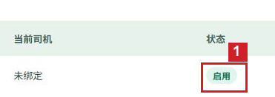
图 97 启用车挂 · 步骤 6
完成标志：目标车挂所在行的状态显示「启用」。

常见情况
找不到车挂：先将状态筛选设为全部；当前页没有时，清空搜索内容，翻到下一页后重新输入车挂号。
保存后记录消失：检查状态筛选是否排除了修改后的状态，切换到全部状态后重新查找。

如何绑定司机和车辆
操作前准备：司机须为启用的自有司机，车辆已建档且启用，双方没有其他有效绑定。
操作入口：左侧菜单 → 车辆与人员 → 绑定关系。
步骤 1 展开左侧「车辆与人员」，点击「绑定关系」。
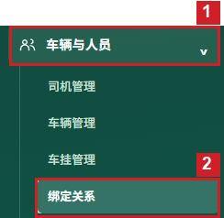
图 98 绑定司机和车辆 · 步骤 1
步骤 2 点击「司机车辆绑定」页签，按姓名找到需要绑定的司机。本例为「演示新增司机」。先核对司机姓名、手机号和类型，确认其当前车辆为未绑定。
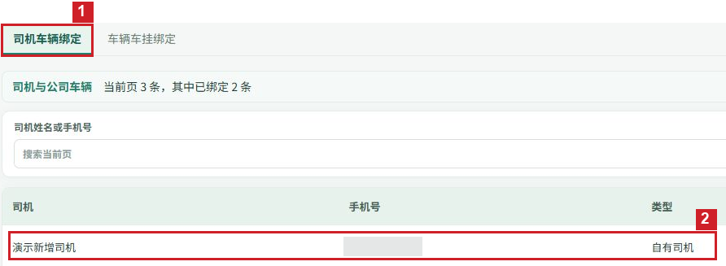
图 99 绑定司机和车辆 · 步骤 2
步骤 3 沿目标司机同一行向右，点击「绑定车辆」。
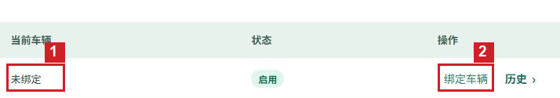
图 100 绑定司机和车辆 · 步骤 3
步骤 4 在「绑定司机车辆」窗口核对当前对象，打开「选择车辆」下拉框，点击要绑定的车牌。本例选择「鄂A演示03」。列表较长时先在搜索框输入车牌再选择。
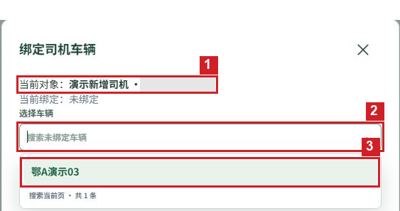
图 101 绑定司机和车辆 · 步骤 4
步骤 5 选中车辆后，检查所选车牌，点击「确认绑定」。选错对象时点击「取消」，返回列表重新选择司机。
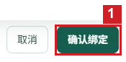
图 102 绑定司机和车辆 · 步骤 5
步骤 6 回到列表，目标司机行的「当前车辆」显示鄂A演示03。该行操作由绑定车辆变为更换、解绑及历史，表示绑定已保存。
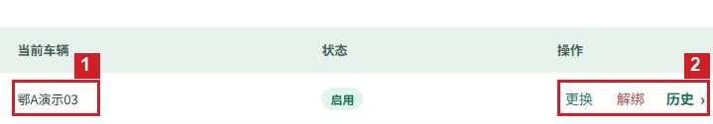
图 103 绑定司机和车辆 · 步骤 6
完成标志：目标司机的当前车辆显示所选车牌。

常见情况
下拉框没有目标车辆：到车辆管理检查车辆是否启用、是否已绑定其他司机；已被占用的车辆不能重复绑定。
无法绑定外协司机：此处绑定的是自有司机与公司车辆，外协任务的车牌在安排任务时填写。

如何查看司机车辆绑定历史
操作前准备：准备司机姓名，确认要查看的是该司机与车辆的绑定关系。
操作入口：左侧菜单 → 车辆与人员 → 绑定关系。
步骤 1 展开左侧「车辆与人员」，点击「绑定关系」。
图 104 查看司机车辆绑定历史 · 步骤 1
步骤 2 选择「司机车辆绑定」，找到目标司机。本例为演示新增司机。
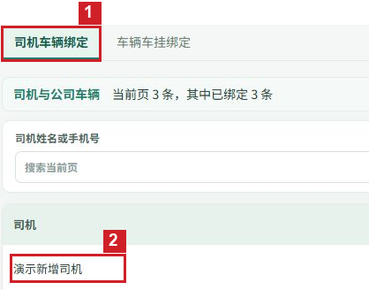
图 105 查看司机车辆绑定历史 · 步骤 2
步骤 3 点击目标司机同一行右侧「历史」。
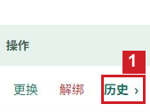
图 106 查看司机车辆绑定历史 · 步骤 3
步骤 4 在「绑定历史」中核对司机和车辆，查看绑定时间及操作账号。标记「当前有效」的记录是现有关系。本例演示新增司机与鄂A演示03的绑定当前有效。
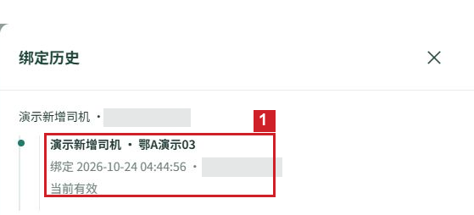
图 107 查看司机车辆绑定历史 · 步骤 4
完成标志：历史面板显示目标司机的车辆关系及生效时间。

常见情况
曾经更换车辆：对照各条记录的时间和当前有效标记，区分现有关系与已结束关系。

如何绑定车辆和车挂
操作前准备：车辆与车挂均已建档且启用，车挂未绑定其他车辆，车辆当前没有车挂。
操作入口：左侧菜单 → 车辆与人员 → 绑定关系。
步骤 1 展开左侧「车辆与人员」，点击「绑定关系」。
图 108 绑定车辆和车挂 · 步骤 1
步骤 2 点击「车辆车挂绑定」页签，按车牌找到目标车辆。本例为鄂A演示03，当前车挂为未绑定。
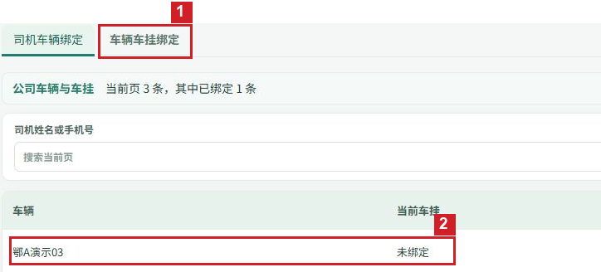
图 109 绑定车辆和车挂 · 步骤 2
步骤 3 沿目标车辆同一行向右，点击「绑定车挂」。
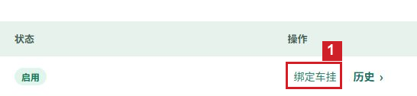
图 110 绑定车辆和车挂 · 步骤 3
步骤 4 在「绑定车辆车挂」窗口核对当前对象为鄂A演示03，打开「选择车挂」下拉框，点击鄂A演示02挂。列表较长时可在下拉框内搜索车挂。
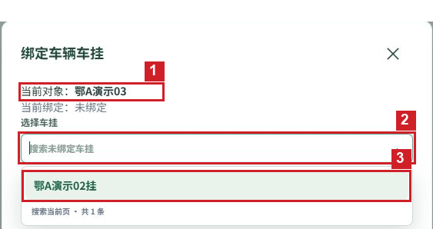
图 111 绑定车辆和车挂 · 步骤 4
步骤 5 选好车挂后核对车牌，点击「确认绑定」。
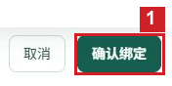
图 112 绑定车辆和车挂 · 步骤 5
步骤 6 返回列表，鄂A演示03对应的「当前车挂」显示鄂A演示02挂，绑定完成。
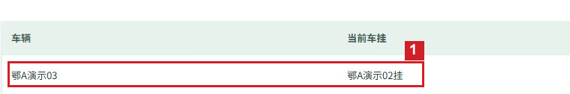
图 113 绑定车辆和车挂 · 步骤 6
完成标志：目标车辆的当前车挂显示所选车挂车牌。

常见情况
找不到目标车挂：到车挂管理核对是否已建档且启用；被其他车辆绑定的车挂需先结束原绑定。
车辆正在运输时提示不能变更：先核对正在执行的任务，待任务允许变更后再办理绑定，不能用另建重复车挂绕过限制。

如何解除车辆和车挂绑定
操作前准备：确认车辆与车挂需要分开使用，先核对当前绑定对象。运输中的绑定受到限制。
操作入口：左侧菜单 → 车辆与人员 → 绑定关系。
步骤 1 展开左侧「车辆与人员」，点击「绑定关系」。
图 114 解除车辆和车挂绑定 · 步骤 1
步骤 2 点击「车辆车挂绑定」，在列表核对目标车辆与当前车挂。本例鄂A演示03绑定鄂A演示02挂。
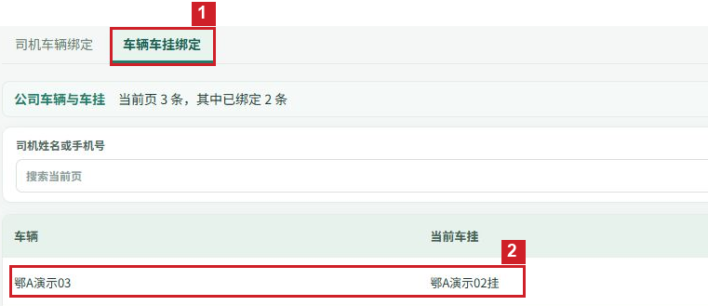
图 115 解除车辆和车挂绑定 · 步骤 2
步骤 3 沿目标车辆同一行向右点击「解绑」。
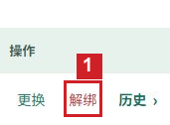
图 116 解除车辆和车挂绑定 · 步骤 3
步骤 4 在「确认解绑」窗口再次检查两辆车的号牌；确认是要解除的关系后点击「确认」。选错时点击「取消」。
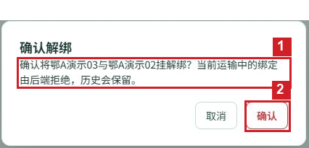
图 117 解除车辆和车挂绑定 · 步骤 4
步骤 5 窗口关闭后，目标车辆的「当前车挂」变为「未绑定」，右侧重新出现「绑定车挂」。
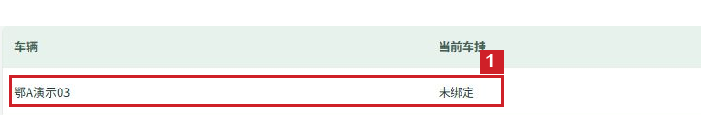
图 118 解除车辆和车挂绑定 · 步骤 5
完成标志：目标车辆当前车挂显示未绑定。

常见情况
提示运输中不允许解绑：查看车辆当前运输任务，待允许调整关系时再操作；不要反复点击确认。

如何查看车辆车挂绑定历史
操作前准备：准备要查询的车辆车牌。
操作入口：左侧菜单 → 车辆与人员 → 绑定关系。
步骤 1 展开左侧「车辆与人员」，点击「绑定关系」。
图 119 查看车辆车挂绑定历史 · 步骤 1
步骤 2 选择「车辆车挂绑定」页签。
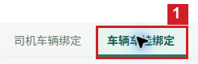
图 120 查看车辆车挂绑定历史 · 步骤 2
步骤 3 在车辆列找到鄂A演示03。本例是第二行，当前车挂显示「未绑定」。
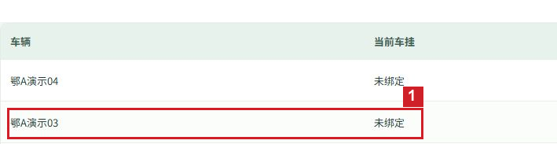
图 121 查看车辆车挂绑定历史 · 步骤 3
步骤 4 沿目标车辆同一行向右点击「历史」。
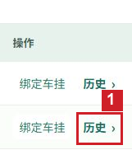
图 122 查看车辆车挂绑定历史 · 步骤 4
步骤 5 在绑定历史中核对车辆和车挂。本例显示与鄂A演示02挂的绑定时间和解绑时间，表示这段绑定已经结束；只有尚未结束的记录才显示「当前有效」。
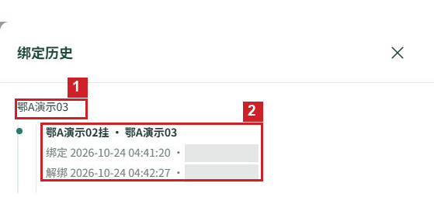
图 123 查看车辆车挂绑定历史 · 步骤 5
完成标志：历史面板显示对应车辆与车挂的关系记录。

常见情况
只想知道现在的车挂：以列表当前车挂和历史中的当前有效标记为准，不要把已结束的记录当作现有绑定。

如何查询货物
操作前准备：准备要查找的名称或编号。
操作入口：左侧菜单 → 运输管理 → 货物管理。
步骤 1 展开「运输管理」，点击「货物管理」。
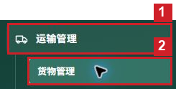
图 124 查询货物 · 步骤 1
步骤 2 在「货物名称或编号」输入要查找的货物名称，本例输入「演示石粉」。列表会随输入内容筛选当前页。
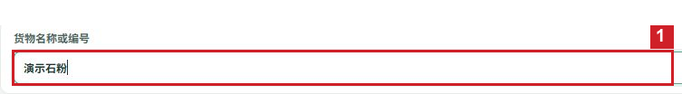
图 125 查询货物 · 步骤 2
步骤 3 将右侧「状态」保留为「全部状态」；仅查启用或停用货物时，选择相应状态。
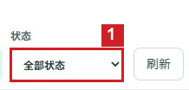
图 126 查询货物 · 步骤 3
步骤 4 查看下方「货物名称」，本例找到「演示石粉（散装）」。
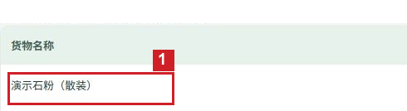
图 127 查询货物 · 步骤 4
步骤 5 沿同一行查看「状态」，本例为「启用」。
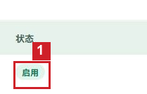
图 128 查询货物 · 步骤 5
完成标志：列表显示要查找的货物名称及状态。

常见情况
查不到：清空搜索文字，将状态设为全部；当前页没有时，使用底部分页切换后重新输入名称。

如何查询线路模板
操作前准备：准备要查找的名称或编号。
操作入口：左侧菜单 → 运输管理 → 线路模板。
步骤 1 展开「运输管理」，点击「线路模板」。
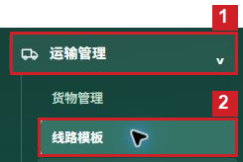
图 129 查询线路模板 · 步骤 1
步骤 2 在「模板编号、客户或货物」输入已知条件，本例输入模板编号「L4359233」。也可以按客户或货物文字查找。
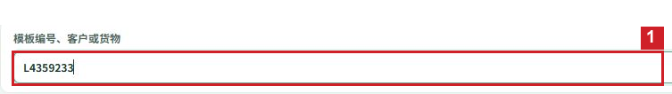
图 130 查询线路模板 · 步骤 2
步骤 3 右侧「模板状态」保留「全部状态」，避免遗漏停用模板；只查可用模板时选择「启用」。
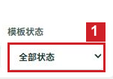
图 131 查询线路模板 · 步骤 3
步骤 4 核对结果的模板编号、线路模板名称和客户。本例编号L4359233，名称「演示石粉运输线路」，客户「演示建材客户」。
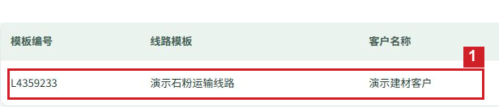
图 132 查询线路模板 · 步骤 4
步骤 5 继续沿同一行核对货物及装卸货地，本例为演示石粉（散装），从演示石粉厂运往演示搅拌站。
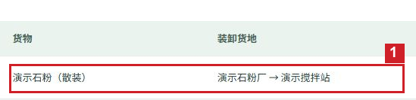
图 133 查询线路模板 · 步骤 5
步骤 6 查看默认金额和状态。本例默认单价40元、信息费50元、工资280元，状态为启用。默认金额用于以后新建的任务。
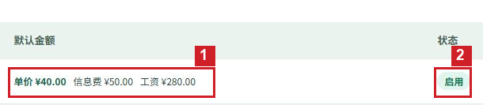
图 134 查询线路模板 · 步骤 6
完成标志：结果显示目标模板及其客户、货物、装卸货地点、默认金额和状态。

常见情况
没有结果：删除多余空格，先清空搜索条件并将模板状态切回全部，再重新输入编号或客户名称。

如何新增货物
操作前准备：准备货物名称，先查看列表，避免重复建档。
操作入口：左侧菜单 → 运输管理 → 货物管理。
步骤 1 在左侧展开「运输管理」，点击「货物管理」。
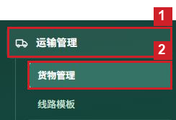
图 135 新增货物 · 步骤 1
步骤 2 点击货物列表右上角「＋ 新增货物」，打开新增窗口。
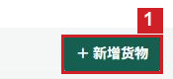
图 136 新增货物 · 步骤 2
步骤 3 ①货物名称：必填，输入业务使用的货物名称，本例填写「演示石粉」。②状态：选择「启用」，新建线路模板时才能选择这项货物；暂不使用时选择「停用」。
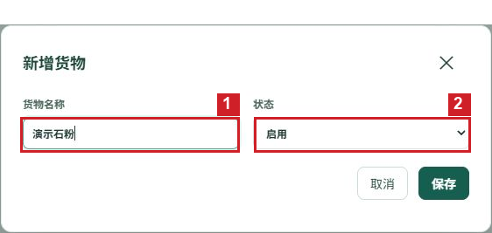
图 137 新增货物 · 步骤 3
步骤 4 核对名称没有错别字、状态为「启用」，点击窗口右下角「保存」。
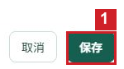
图 138 新增货物 · 步骤 4
步骤 5 窗口关闭后，在列表中查找「演示石粉」，确认状态显示「启用」。
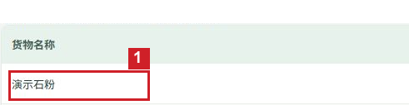
图 139 新增货物 · 步骤 5（1）
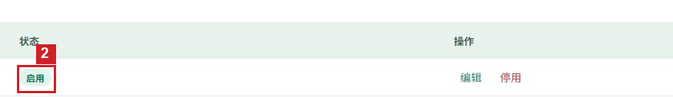
图 140 新增货物 · 步骤 5（2）
完成标志：货物列表出现刚保存的名称，并显示选定的启用或停用状态。

常见情况
保存后找不到：清空「货物名称或编号」搜索框，将状态改为「全部状态」，点击「刷新」；记录较多时使用底部分页查找。
名称填错：点击该行「编辑」更正，不需要重复新增。

如何修改货物名称
操作前准备：确认要修改的货物及正确名称。
操作入口：左侧菜单 → 运输管理 → 货物管理。
步骤 1 在左侧展开「运输管理」，点击「货物管理」。
图 141 修改货物名称 · 步骤 1
步骤 2 在列表找到需要修改的货物，点击同一行右侧「编辑」。本例修改「演示石粉」。
图 142 修改货物名称 · 步骤 2（1）
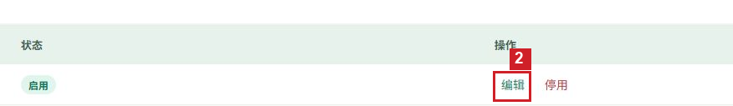
图 143 修改货物名称 · 步骤 2（2）
步骤 3 在「编辑货物」窗口，把货物名称改为「演示石粉（散装）」。名称不能为空。只修改名称时，状态保持原来的「启用」。
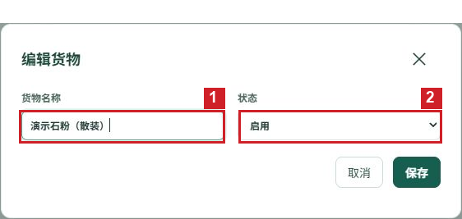
图 144 修改货物名称 · 步骤 3
步骤 4 检查名称和状态，点击右下角「保存」。
图 145 修改货物名称 · 步骤 4
步骤 5 回到列表，查看该行名称已变为「演示石粉（散装）」。
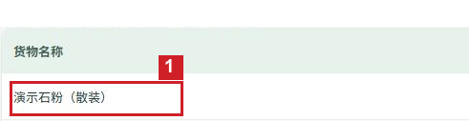
图 146 修改货物名称 · 步骤 5
完成标志：列表显示修改后的货物名称。

常见情况
修改后搜索不到：清空旧名称，输入修改后的名称；搜索仅筛选当前页，必要时切换底部分页。

如何停用货物
操作前准备：确认目标货物；停用后不能用于新模板。
操作入口：左侧菜单 → 运输管理 → 货物管理。
步骤 1 在左侧展开「运输管理」，点击「货物管理」。
图 147 停用货物 · 步骤 1
步骤 2 找到「演示石粉（散装）」这一行，点击右侧「停用」。
图 148 停用货物 · 步骤 2（1）
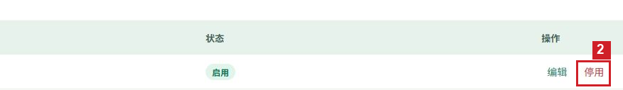
图 149 停用货物 · 步骤 2（2）
步骤 3 在「停用货物」窗口核对货物名称，确认是目标货物后点击「确认」；选错时点击「取消」。
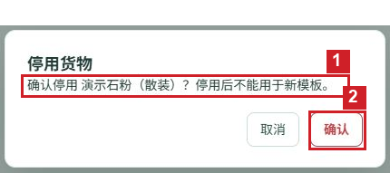
图 150 停用货物 · 步骤 3
步骤 4 返回列表，查看目标货物的状态已变为「停用」，右侧按钮相应变为「启用」。
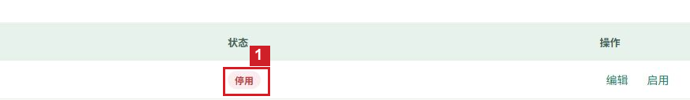
图 151 停用货物 · 步骤 4
完成标志：目标货物状态显示「停用」。

常见情况
找不到目标货物：将筛选状态切换为「全部状态」，清空搜索内容，再点击「刷新」。

如何启用货物
操作前准备：确认目标货物；仅对当前停用的货物执行启用。
操作入口：左侧菜单 → 运输管理 → 货物管理。
步骤 1 在左侧展开「运输管理」，点击「货物管理」。
图 152 启用货物 · 步骤 1
步骤 2 找到「演示石粉（散装）」这一行，点击右侧「启用」。
图 153 启用货物 · 步骤 2（1）
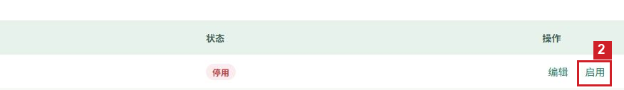
图 154 启用货物 · 步骤 2（2）
步骤 3 在「启用货物」窗口核对货物名称，确认是目标货物后点击「确认」；选错时点击「取消」。
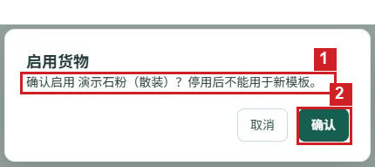
图 155 启用货物 · 步骤 3
步骤 4 返回列表，查看目标货物的状态已变为「启用」，右侧按钮相应变为「停用」。
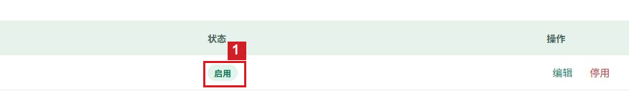
图 156 启用货物 · 步骤 4
完成标志：目标货物状态显示「启用」。

常见情况
找不到目标货物：将筛选状态切换为「全部状态」，清空搜索内容，再点击「刷新」。

如何新增线路模板
操作前准备：先在货物管理中建立并启用货物；准备客户名称、装卸货地址、含税运价、每趟信息费和司机工资。
操作入口：左侧菜单 → 运输管理 → 线路模板。
步骤 1 在左侧展开「运输管理」，点击「线路模板」。
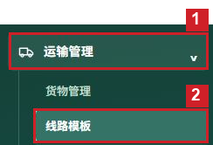
图 157 新增线路模板 · 步骤 1
步骤 2 点击页面右上角「新增模板」，打开「新增线路模板」窗口。
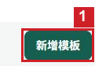
图 158 新增线路模板 · 步骤 2
步骤 3 ①模板编号：系统保存后自动生成，无需填写。②模板名称：必填，输入便于辨认的线路名称，本例为「演示石粉运输线路」。③客户中文名称：必填，填写该线路对应客户，本例为「演示建材客户」。④货物：必选，从下拉列表选择「演示石粉（散装）」。
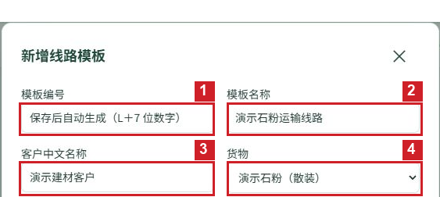
图 159 新增线路模板 · 步骤 3
步骤 4 ①装货地、②卸货地均为必填，分别填写司机前往装货和卸货的位置，本例为「演示石粉厂」「演示搅拌站」。不要把两个地点填反。
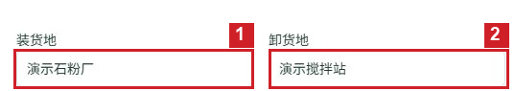
图 160 新增线路模板 · 步骤 4
步骤 5 ①默认含税单价：必填，填写每吨含税运价，本例38元。②默认信息费：必填，填写每趟信息费，本例50元。③默认司机工资：必填，填写每趟初始司机工资，本例280元。金额不得小于0，可保留两位小数；没有对应费用时填0。④备注：选填，可写装货联系或注意事项。
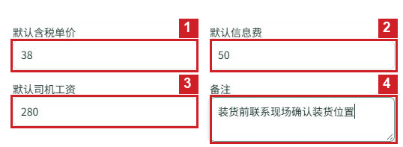
图 161 新增线路模板 · 步骤 5
步骤 6 检查客户、货物、装卸货地点和三项默认金额，点击「保存模板」。
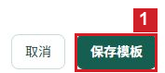
图 162 新增线路模板 · 步骤 6
步骤 7 回到列表，找到新模板。本例自动生成编号L4359233，名称为「演示石粉运输线路」，状态为「启用」。保存后记下模板编号，Excel导入任务时需要填写它。
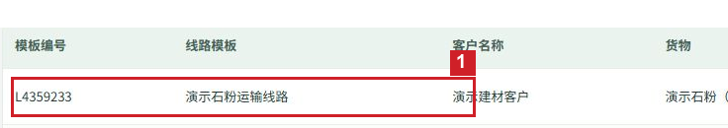
图 163 新增线路模板 · 步骤 7（1）
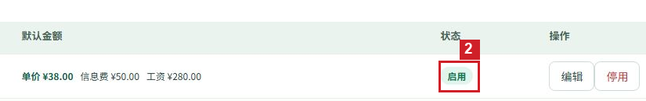
图 164 新增线路模板 · 步骤 7（2）
完成标志：列表中出现新线路、自动生成的模板编号、正确的客户和装卸货地。

常见情况
货物下拉框没有所需货物：先到货物管理检查是否已建档且启用，然后重新打开新增模板。
保存按钮不能完成保存：检查模板名称、客户、货物、两个地点和三项金额是否全部填写；金额不要填写货币符号或文字。

如何修改线路模板
操作前准备：准备要修改的模板编号及新内容；修改后的默认金额用于后续新建任务。
操作入口：左侧菜单 → 运输管理 → 线路模板。
步骤 1 在左侧展开「运输管理」，点击「线路模板」。
图 165 修改线路模板 · 步骤 1
步骤 2 在列表按编号和线路名称找到模板，点击该行「编辑」。本例选择L4359233。
图 166 修改线路模板 · 步骤 2（1）
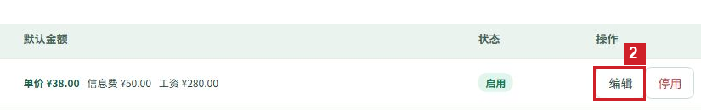
图 167 修改线路模板 · 步骤 2（2）
步骤 3 在编辑窗口修改需要更正的字段。本例将「默认含税单价」由38改为40，其余内容保持不变。模板编号用于识别模板，不需要重新填写。模板名称、客户、货物、地点和三项金额均不可留空，备注可留空。
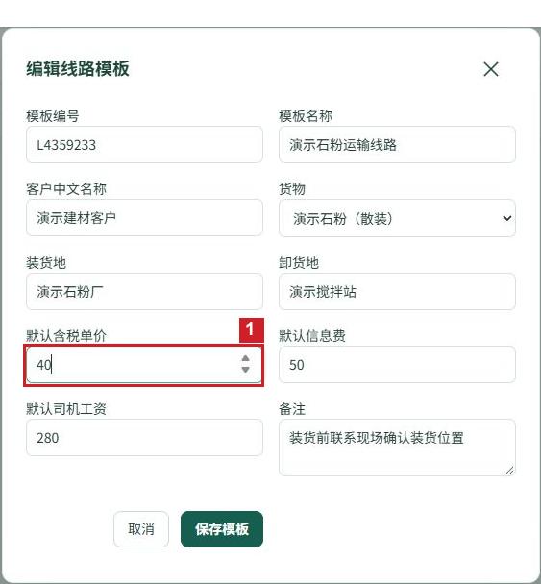
图 168 修改线路模板 · 步骤 3
步骤 4 核对需要改变的字段和保留的字段，点击「保存模板」。
图 169 修改线路模板 · 步骤 4
步骤 5 返回列表，核对模板编号仍为L4359233，默认单价已显示¥40.00。已经创建的任务不会随模板默认金额自动改动。
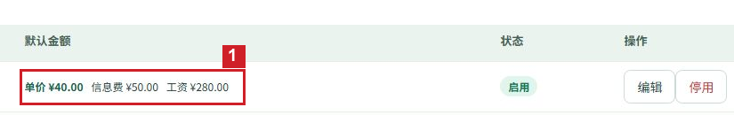
图 170 修改线路模板 · 步骤 5
完成标志：列表显示修改后的字段或默认金额，模板编号仍与原记录一致。

常见情况
修改模板后旧任务金额没变化：旧任务保留创建时的金额，新模板默认值用于之后创建的任务；不要重复修改模板来改旧任务。

如何停用线路模板
操作前准备：核对模板编号和线路名称，确认需要停用的模板。
操作入口：左侧菜单 → 运输管理 → 线路模板。
步骤 1 在左侧展开「运输管理」，点击「线路模板」。
图 171 停用线路模板 · 步骤 1
步骤 2 在列表找到L4359233「演示石粉运输线路」，点击同一行「停用」。点击后直接生效。
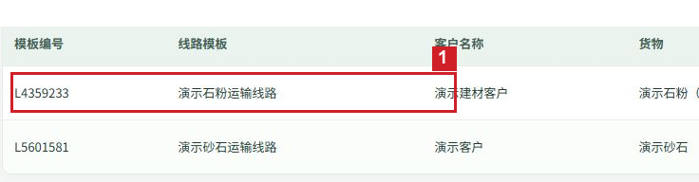
图 172 停用线路模板 · 步骤 2（1）
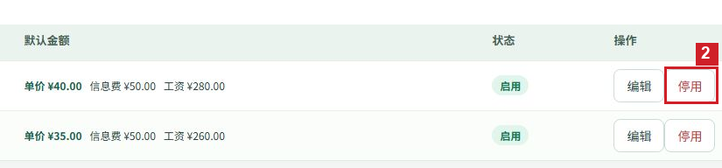
图 173 停用线路模板 · 步骤 2（2）
步骤 3 查看模板状态已变为「停用」。列表顺序可能变化，请用模板编号确认仍是同一条记录。
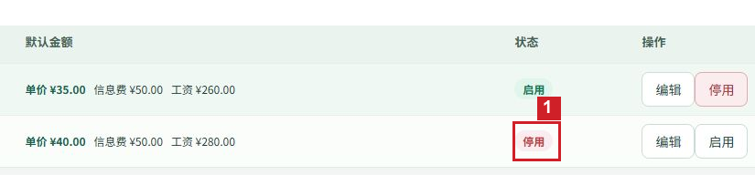
图 174 停用线路模板 · 步骤 3
完成标志：对应模板状态变为「停用」。

常见情况
找不到模板：将「模板状态」设为「全部状态」，清空旧搜索条件，再按模板编号或客户名称查找。

如何启用线路模板
操作前准备：核对模板编号和线路名称，确认需要启用的模板。
操作入口：左侧菜单 → 运输管理 → 线路模板。
步骤 1 在左侧展开「运输管理」，点击「线路模板」。
图 175 启用线路模板 · 步骤 1
步骤 2 在列表找到L4359233「演示石粉运输线路」，点击同一行「启用」。点击后直接生效。
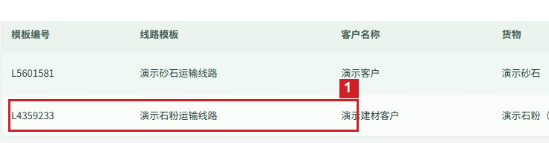
图 176 启用线路模板 · 步骤 2（1）
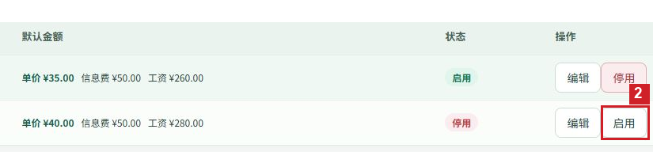
图 177 启用线路模板 · 步骤 2（2）
步骤 3 查看模板状态已变为「启用」。列表顺序可能变化，请用模板编号确认仍是同一条记录。
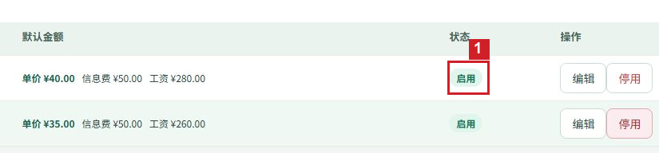
图 178 启用线路模板 · 步骤 3
完成标志：对应模板状态变为「启用」。

常见情况
找不到模板：将「模板状态」设为「全部状态」，清空旧搜索条件，再按模板编号或客户名称查找。

如何批量安排运输任务
操作前准备：先启用线路模板和司机；自有司机应绑定可用车辆。准备业务日期、每名司机的车牌和金额。
操作入口：左侧菜单 → 运输管理 → 调度工作台 → 批量调度。
步骤 1 在左侧展开「运输管理」和「调度工作台」，点击「批量调度」。
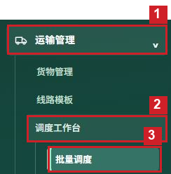
图 179 批量安排运输任务 · 步骤 1
步骤 2 ①业务日期：选择本批任务的业务日期，本例2026年10月24日。②线路模板：打开下拉框搜索线路名称、客户或地点，选定「演示石粉运输线路」。核对下方货物、装卸货地和默认金额。
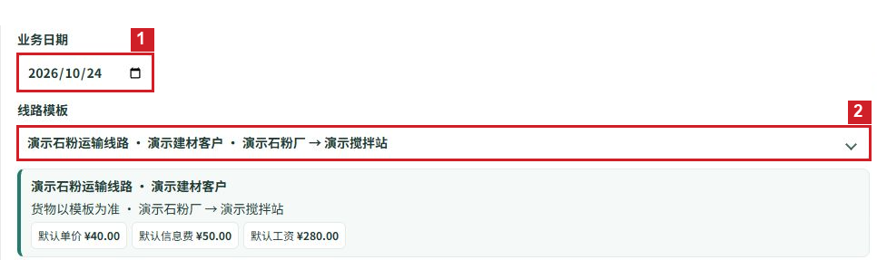
图 180 批量安排运输任务 · 步骤 2
步骤 3 在司机列表中勾选本次安排的司机。自有司机卡片会显示当前绑定车牌；外协司机的本次车牌在加入任务后填写。本例勾选「演示新增司机」和「演示外协司机」。
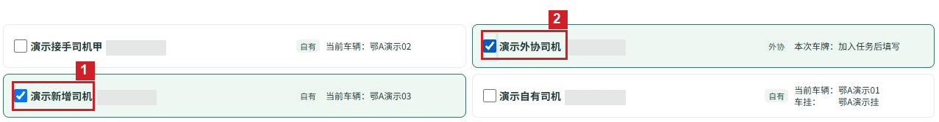
图 181 批量安排运输任务 · 步骤 3
步骤 4 核对已选司机数量，点击「加入待发布任务（2 行）」。每名司机生成一行待发布内容；同一司机如需跑多趟，可再次勾选并加入。
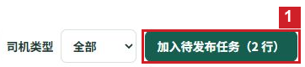
图 182 批量安排运输任务 · 步骤 4
步骤 5 在下方「待发布任务」逐行核对司机和线路。自有司机车牌自动带出；外协司机必须在「本次车牌」输入本趟真实车牌，本例「鄂A外协01」。
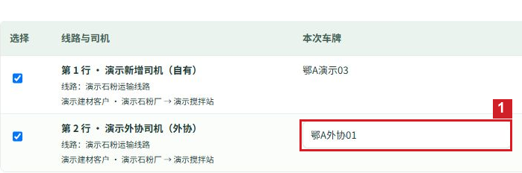
图 183 批量安排运输任务 · 步骤 5
步骤 6 逐行核对实际单价、信息费和工资，单位为元，金额不得小于0，可填两位小数。它们初始来自线路模板，本趟不同则在该行修改；备注选填，用于填写本趟运输注意事项。
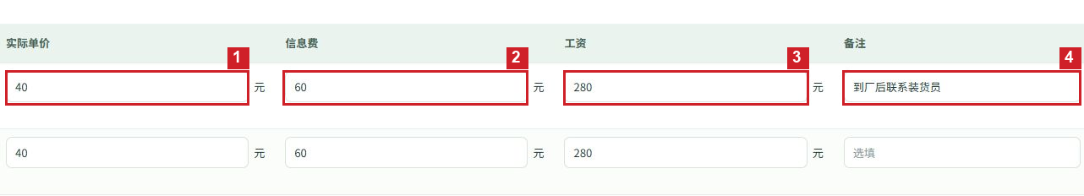
图 184 批量安排运输任务 · 步骤 6
步骤 7 检查「待发布」趟数与实际安排一致。本例为2趟，初始工资合计¥560.00。此时任务已加入待发布表格，继续按「如何发布运输任务」确认发布。
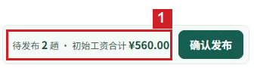
图 185 批量安排运输任务 · 步骤 7
完成标志：下方待发布表格出现每趟任务，司机、线路、车牌和金额填写完整，趟数与计划一致。此步骤完成安排，正式发布需继续确认。

常见情况
加入按钮不能点击：先选择已启用线路，再勾选至少一名司机。
自有司机没有可用车牌：到绑定关系中检查司机与车辆绑定，确认车辆处于启用状态。

如何批量修改待发布任务金额
操作前准备：先把需要发布的任务加入待发布表格；本操作仅修改当前表格中勾选的行。
操作入口：左侧菜单 → 运输管理 → 调度工作台 → 批量调度。
步骤 1 在左侧展开「运输管理」和「调度工作台」，点击「批量调度」。
图 186 批量修改待发布任务金额 · 步骤 1
步骤 2 在「待发布任务」左侧勾选要修改的行。本例勾选第1行和第2行。未勾选的行不会修改。
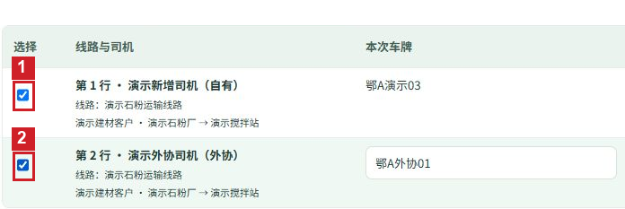
图 187 批量修改待发布任务金额 · 步骤 2
步骤 3 ①批量修改：选择要统一修改的字段，可选实际含税单价、实际信息费或司机工资。本例选择「实际信息费」。②金额（元）：填写60。③点击「应用到已勾选 2 行」。
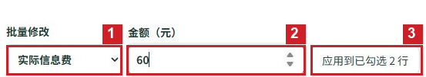
图 188 批量修改待发布任务金额 · 步骤 3
步骤 4 查看两行的信息费输入框均显示60，确认没有改错金额类型。接着核对其他字段，再确认发布。
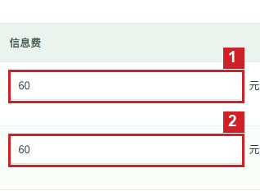
图 189 批量修改待发布任务金额 · 步骤 4
完成标志：所有勾选行的指定金额都变为输入的新金额，其他金额字段保持原值。

常见情况
没有变化：检查是否已勾选任务行，以及是否点击「应用到已勾选…行」；只填写顶部金额不会自动改动各行。

如何发布运输任务
操作前准备：待发布表格中每行的司机、线路、车牌、单价、信息费和工资已核对完整。
操作入口：左侧菜单 → 运输管理 → 调度工作台 → 批量调度。
步骤 1 在左侧展开「运输管理」和「调度工作台」，点击「批量调度」。
图 190 发布运输任务 · 步骤 1
步骤 2 在「待发布任务」右上角核对趟数和工资合计，点击「确认发布」。本例为2趟、工资合计¥560.00。
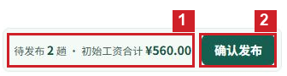
图 191 发布运输任务 · 步骤 2
步骤 3 在「确认整批发布」窗口逐行核对业务日期、司机、车牌以及三项金额。若有错误，点击「返回修改」；全部正确后点击「确认整批发布」。
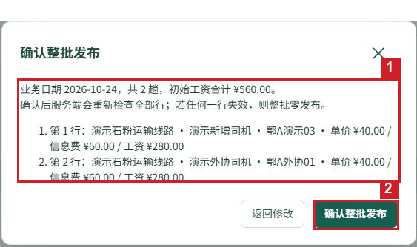
图 192 发布运输任务 · 步骤 3
步骤 4 等待页面出现「整批发布成功 · 2 趟」和两条任务号。每行对应一趟运输任务，待发布表格同时清空。
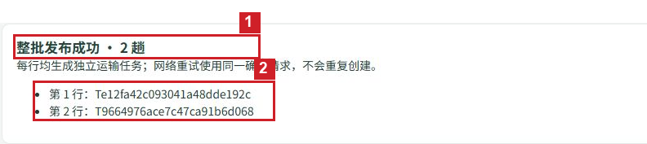
图 193 发布运输任务 · 步骤 4
步骤 5 点击左侧「运输任务」，选择业务日期和「待发车」，点击「查询」。核对刚发布任务的司机、车牌和线路。
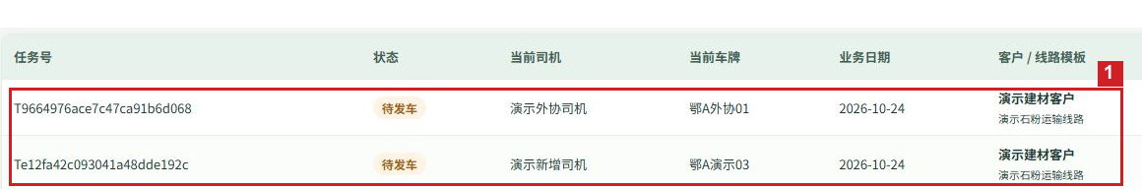
图 194 发布运输任务 · 步骤 5
完成标志：页面提示整批发布成功并生成任务号，运输任务列表可查询到对应待发车任务。

常见情况
发布失败：查看页面指出的失败行，检查司机状态、自有车辆绑定、外协车牌和金额，修改后再发布；整批发布有任一行失败时，该批不会部分发布。
确认后没有立即看到结果：等待当前请求返回，先到运输任务列表查询，不要重新加入同一批任务再发布。

如何查询运输任务
操作前准备：准备业务日期、任务状态、线路、参与司机或任务号，知道其中一项即可开始查询。
操作入口：左侧菜单 → 运输管理 → 调度工作台 → 运输任务。
步骤 1 在左侧展开「运输管理」和「调度工作台」，点击「运输任务」。
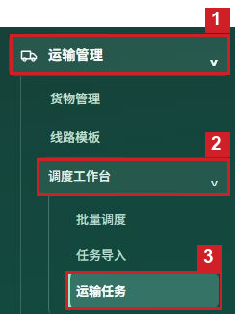
图 195 查询运输任务 · 步骤 1
步骤 2 在筛选区填写条件。①业务日期：选择任务的业务日期，本例为2026年10月24日。②状态：选择「待发车」。也可选择待接手发车、运输中、已完成或已取消；不限状态时选「全部」。
图 196 查询运输任务 · 步骤 2
步骤 3 ①线路模板：需要限定线路时选择对应模板，否则保留「全部模板」。②参与司机：需要限定司机时打开下拉框搜索并选择该司机，否则保留「全部司机」。这些条件可与日期和状态同时使用。
图 197 查询运输任务 · 步骤 3
步骤 4 已知道任务号时，在①「任务号」输入框粘贴完整号码；不限定任务号则留空。点击②「查询」。本例任务号留空，查询所选日期的待发车任务。
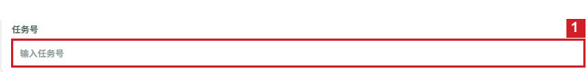
图 198 查询运输任务 · 步骤 4（1）
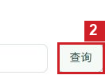
图 199 查询运输任务 · 步骤 4（2）
步骤 5 查看下方结果，逐行核对任务号、状态、司机、车牌和业务日期。本例查询到两趟待发车任务。需要更多信息时点击目标行右侧「查看详情」。
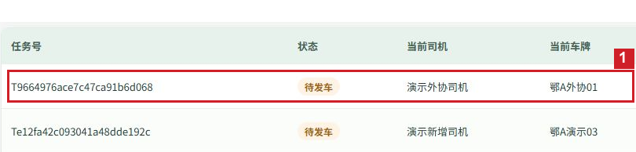
图 200 查询运输任务 · 步骤 5（1）
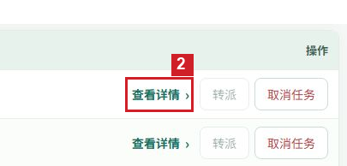
图 201 查询运输任务 · 步骤 5（2）
完成标志：列表显示符合条件的任务；任务号、司机和日期与要查找的记录一致。

常见情况
没有结果：先把状态、线路和司机改为全部，清空任务号及日期，再点击查询；有结果后逐项增加条件。
任务不在当前页：用列表底部「下一页」继续查看，或输入完整任务号缩小范围。

如何取消未发车任务
操作前准备：确认客户或调度已取消本趟计划。仅尚未实际发车且未进入转派链的任务可取消。
操作入口：左侧菜单 → 运输管理 → 调度工作台 → 运输任务。
步骤 1 在左侧展开「运输管理」和「调度工作台」，点击「运输任务」。
图 202 取消未发车任务 · 步骤 1
步骤 2 选择任务业务日期和「待发车」状态，点击「查询」。核对目标行的任务号、司机和线路，再点击该行「取消任务」。
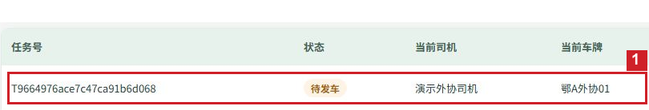
图 203 取消未发车任务 · 步骤 2（1）
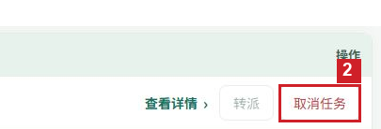
图 204 取消未发车任务 · 步骤 2（2）
步骤 3 在「取消任务」窗口核对任务号。①取消原因必填，写清楚本次取消的原因，本例为「客户取消本次装货计划」。不要只写「取消」或空白。
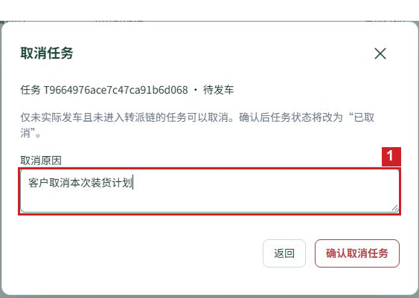
图 205 取消未发车任务 · 步骤 3
步骤 4 确认任务号和取消原因无误，点击「确认取消任务」。选错任务时点击「返回」。
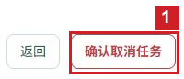
图 206 取消未发车任务 · 步骤 4
步骤 5 回到列表，将状态切换为「已取消」，点击「查询」。查找刚才的任务号，确认该行状态显示「已取消」。
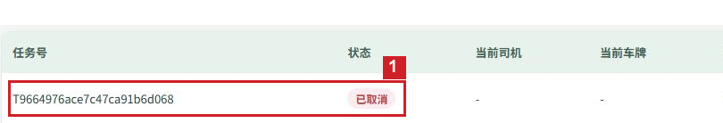
图 207 取消未发车任务 · 步骤 5
完成标志：按任务号查询到原任务，其状态为「已取消」。

常见情况
取消按钮不可点击：检查任务是否已经发车或进入转派链；这类任务不能使用取消操作。
取消后列表中消失：原筛选可能仍是「待发车」，改为「已取消」或「全部」后重新查询。

如何转派运输任务
操作前准备：准备接手司机、已参与司机的核定工资、接手司机工资和转派原因。自有接手司机应已绑定可用车辆。
操作入口：左侧菜单 → 运输管理 → 调度工作台 → 运输任务。
步骤 1 在左侧展开「运输管理」和「调度工作台」，点击「运输任务」。
图 208 转派运输任务 · 步骤 1
步骤 2 查询运输中的目标任务，按任务号、当前司机和线路核对记录，再点击该行「转派」。本例选择当前司机为演示外协司机的任务。
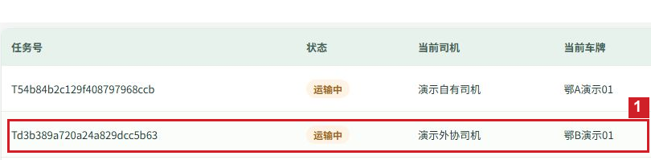
图 209 转派运输任务 · 步骤 2（1）
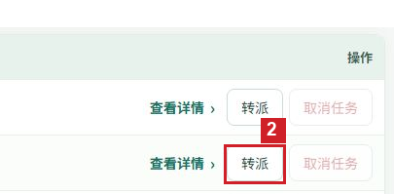
图 210 转派运输任务 · 步骤 2（2）
步骤 3 ①接手司机：打开下拉框，搜索并选择将继续运输的司机。本例选择「演示新增司机」。选定自有司机后，核对下方接手车辆为「鄂A演示03」。选择外协司机时还需填写其本次真实车牌。
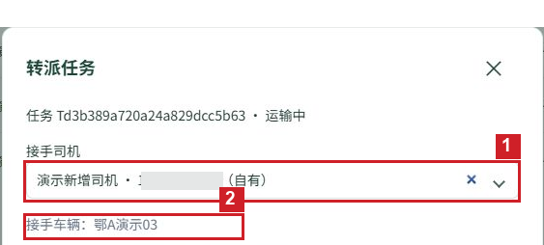
图 211 转派运输任务 · 步骤 3
步骤 4 ①逐位填写已参与司机的核定工资，②填写接手司机工资，单位均为元，不能小于0，可保留两位小数。本例原司机100元、接手司机160元。③转派原因必填，本例为「原车故障，由接手司机继续运输」。
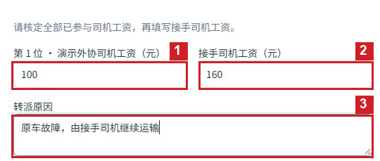
图 212 转派运输任务 · 步骤 4
步骤 5 核对接手司机、车辆、每位司机工资及原因，点击「确认转派」。
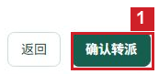
图 213 转派运输任务 · 步骤 5
步骤 6 回到任务列表，将状态改为「待接手发车」，点击「查询」。目标任务的当前司机显示为「演示新增司机」、车牌为「鄂A演示03」。这表示转派已保存，还需接手司机在小程序确认接手发车。
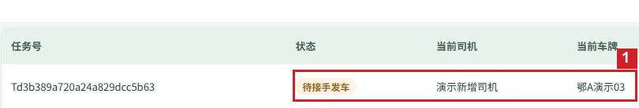
图 214 转派运输任务 · 步骤 6
步骤 7 点击该任务「查看详情」，选择「参与司机与工资」，核对原司机100元、接手司机160元都已记录。
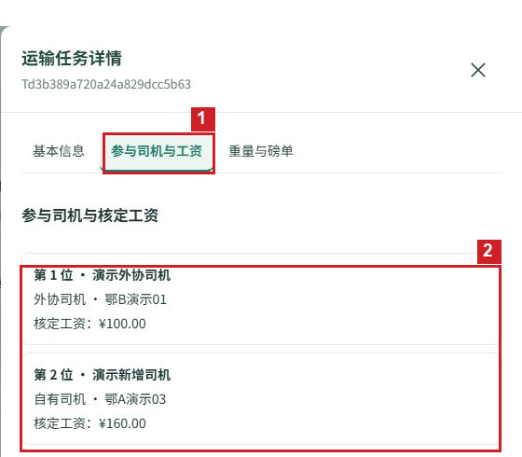
图 215 转派运输任务 · 步骤 7
完成标志：任务显示新司机、新车牌和「待接手发车」状态，详情中保留已参与司机及本次核定工资。

常见情况
找不到接手司机：检查司机是否已建档且启用；自有司机还需检查是否已绑定启用车辆。
转派后仍未开始运输：通知接手司机在小程序找到任务并点击确认接手发车，不能把待接手发车当作运输中。

如何修改运输重量
操作前准备：准备正确的毛重、皮重和纠错原因，必要时准备依据照片。先核对原任务及称重记录，重量单位为吨。
操作入口：左侧菜单 → 运输管理 → 调度工作台 → 运输任务。
步骤 1 在左侧展开「运输管理」和「调度工作台」，点击「运输任务」。
图 216 修改运输重量 · 步骤 1
步骤 2 查询目标任务并点击「查看详情」。在右侧详情中点击①「重量与磅单」，检查原始毛重、皮重和净重，点击②「重量纠错」。
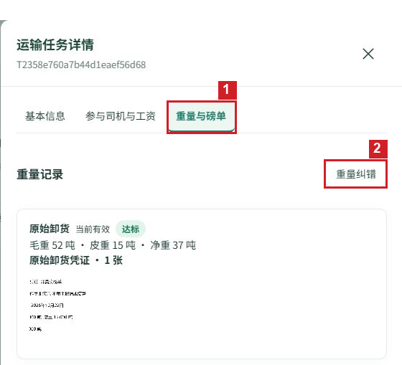
图 217 修改运输重量 · 步骤 2
步骤 3 ①新毛重：填写正确的车货总重，本例51.8吨。②新皮重：填写正确空车重量，本例15吨。两项均必填，毛重要大于皮重。检查下方自动计算的新净重为36.8吨；不要把公斤数直接填进吨的输入框。
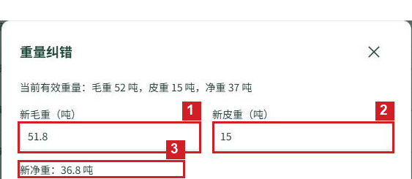
图 218 修改运输重量 · 步骤 3
步骤 4 ①纠错原因必填，说明原记录哪里有误及核对依据。本例填写「复核称重记录，原毛重录入有误」。②纠错依据图片为选填，本例没有新增附件。核对新毛重、皮重、净重和原因，点击③「确认纠错」。
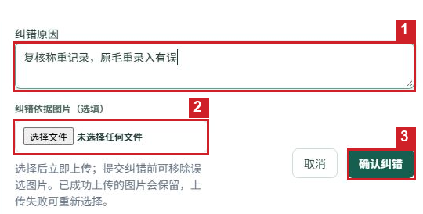
图 219 修改运输重量 · 步骤 4
步骤 5 保存后，在详情中重新点击「重量与磅单」。查看新增的「第1次重量调整」：标为「当前有效」，毛重51.8吨、皮重15吨、净重36.8吨；原始卸货记录仍保留在上方。

图 220 修改运输重量 · 步骤 5（1）
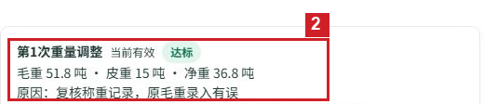
图 221 修改运输重量 · 步骤 5（2）
完成标志：新增重量调整记录标为「当前有效」，新毛重、皮重、净重和原因与本次填写一致。

常见情况
确认纠错按钮不可点击：检查两个重量均已填写且有效、毛重大于皮重、纠错原因不为空。
看到两组重量：原始记录保留用于追溯，当前采用带有「当前有效」标记的记录。

如何导入 Excel 运输任务
操作前准备：先建立并启用线路模板和司机档案；自有司机需要绑定可用车辆。准备每趟任务的日期、线路、司机和金额。
操作入口：左侧菜单 → 运输管理 → 调度工作台 → 任务导入。
步骤 1 在左侧展开「运输管理」→「调度工作台」，点击「任务导入」。
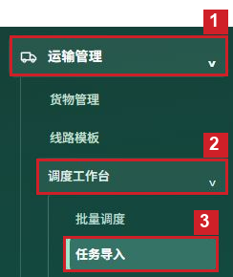
图 222 导入 Excel 运输任务 · 步骤 1
步骤 2 点击页面右上角「下载固定模板」。打开下载的 Excel，保留表头及工作表名称，从第 2 行起填写，一行填写一趟任务。逐列填写下表内容，保存为 Excel 文件。
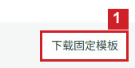
图 223 导入 Excel 运输任务 · 步骤 2
字段 | 填写方法
业务日期（必填） | 填写任务所属日期，例如 2026-10-24。使用年-月-日格式。
线路模板编号（必填） | 从「线路模板」列表复制对应线路的编号，例如 L4359233；不要填写线路名称。
司机手机号（必填） | 填写已建档并启用的司机手机号。将 Excel 这一列设为文本格式，保留完整 11 位号码。
外协车牌 | 外协司机填写本趟使用的车牌；自有司机留空，使用已绑定车辆。
实际含税单价 | 填写本趟含税运输单价（元/吨），只填数字，例如 40；留空使用线路模板当前默认值。
实际信息费 | 填写本趟信息费（元），例如 50；留空使用线路模板当前默认值。
实际司机工资 | 填写本趟司机工资（元），例如 280；留空使用线路模板当前默认值。
备注（选填） | 填写本趟需要告知的事项，例如「到厂后联系装货员」。
步骤 3 返回「任务导入」的「上传与预览」，点击「选择文件」，选中刚保存的 Excel 并打开。页面自动读取文件，显示逐行预览。

图 224 导入 Excel 运输任务 · 步骤 3
步骤 4 在预览表左侧逐行核对业务日期、线路模板编号和司机手机号。再核对右侧任务金额及结果；只有显示「预览通过」的行才能导入。
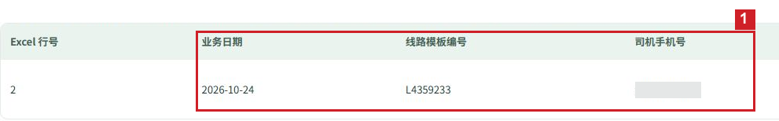
图 225 导入 Excel 运输任务 · 步骤 4（1）
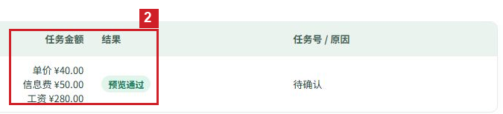
图 226 导入 Excel 运输任务 · 步骤 4（2）
步骤 5 确认预览中的司机、线路、日期和金额均正确后，点击「确认导入有效行」。此操作会直接发布有效行对应的运输任务；不要重复点击，也不要将已经成功的行再次导入。
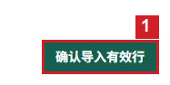
图 227 导入 Excel 运输任务 · 步骤 5
步骤 6 查看「正式导入结果」。逐行确认「结果」显示「发布成功」，右侧出现任务号。本例成功 1 行、失败 0 行；如果有失败行，只修改失败行后另存文件重新上传。
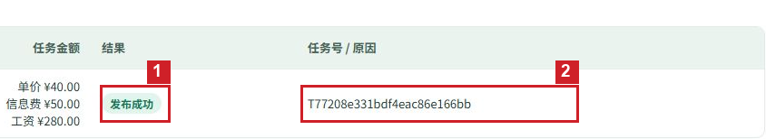
图 228 导入 Excel 运输任务 · 步骤 6
完成标志：正式导入结果的成功行显示「发布成功」及任务号，成功数量与本次应发布的任务数量一致。

常见情况
提示找不到有效司机：到「司机管理」核对该手机号是否已建档且为启用状态，修改 Excel 中错误的号码，再上传。
提示重复业务行或已经导入：检查文件内是否重复填写同一任务，并在「导入历史」核对是否已成功；删除重复行后再上传剩余行。
金额与预期不一致：留空金额会使用线路模板当前默认值。在 Excel 中明确填写本趟金额，重新上传并核对预览后再确认。
部分行失败：在「查看结果」选择失败项，按该行右侧原因修改。不要把成功行一并再次提交。

如何查看任务导入历史
操作前准备：准备导入文件的上传时间，以便找到对应批次。
操作入口：左侧菜单 → 运输管理 → 调度工作台 → 任务导入。
步骤 1 在左侧展开「运输管理」和「调度工作台」，点击「任务导入」。
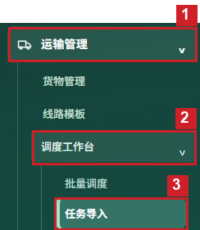
图 229 查看任务导入历史 · 步骤 1
步骤 2 点击页面上方「导入历史」，显示已上传的导入批次。
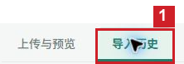
图 230 查看任务导入历史 · 步骤 2
步骤 3 按上传时间查找目标批次，并检查状态。本例批次上传时间为2026年10月24日05:04:09，状态「全部发布」。
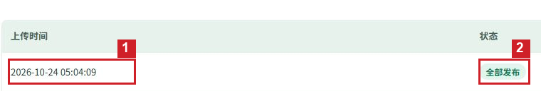
图 231 查看任务导入历史 · 步骤 3
步骤 4 沿目标批次同一行向右点击「查看详情」。本例选择第一行。
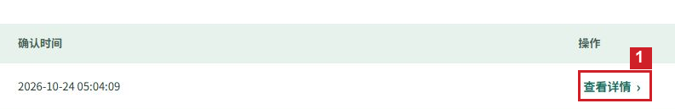
图 232 查看任务导入历史 · 步骤 4
步骤 5 在批次详情顶部核对上传时间和批次状态，再查看原始行数、成功行数、待确认行数和失败行数。本例原始1行、成功1行，待确认和失败均为0。
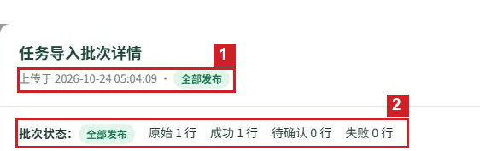
图 233 查看任务导入历史 · 步骤 5
步骤 6 逐行核对业务日期、线路模板编号、司机和金额，再查看「结果」「任务号／原因」。本例显示「发布成功」并生成任务号；需要继续查询时复制该任务号，到「运输任务」页面按任务号查询。
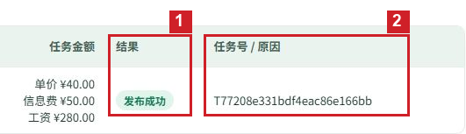
图 234 查看任务导入历史 · 步骤 6
完成标志：找到对应导入批次，能够确认每行的发布结果及成功生成的任务号。

常见情况
看不到刚才批次：点击历史列表右上角「刷新」，并检查上传时间；记录多时使用底部分页。
出现失败行：查看该行「任务号／原因」，根据原因修正对应Excel行；重新导入前核对成功行，避免再次安排已经发布的任务。

如何查询自有车辆出勤及发车明细
操作前准备：确定要查询的月份、司机或车牌。
操作入口：左侧菜单 → 运输管理 → 车辆出勤 → 自有车辆。
步骤 1 在左侧展开「运输管理」和「车辆出勤」，点击「自有车辆」。
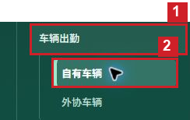
图 235 查询自有车辆出勤及发车明细 · 步骤 1
步骤 2 ①月份：选择需要查询的年月，本例2026年10月。点击②「查询」。
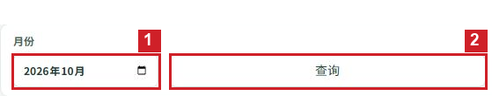
图 236 查询自有车辆出勤及发车明细 · 步骤 2
步骤 3 在列表左侧找到目标车牌及执行司机，并核对当时车挂。本例为鄂A演示01、演示自有司机、鄂A演示挂。
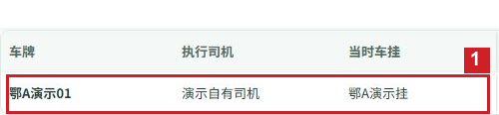
图 237 查询自有车辆出勤及发车明细 · 步骤 3
步骤 4 沿同一行找到要查的日期，点击该日期下的数字。本例点击22日的「2」，表示该车与司机组合当天实际发车2次。
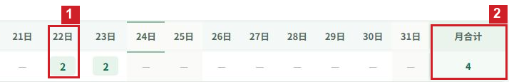
图 238 查询自有车辆出勤及发车明细 · 步骤 4
步骤 5 右侧打开「22日实际发车任务」，逐条查看任务号、线路、客户和发车时间。核对标题中的车牌、司机与刚选中的行一致。查看完点击右上角「×」返回。
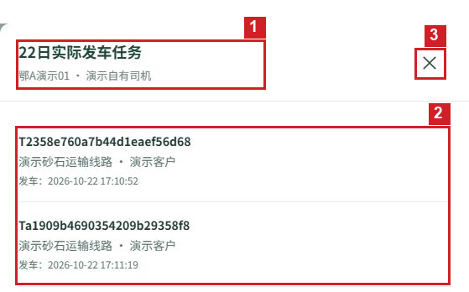
图 239 查询自有车辆出勤及发车明细 · 步骤 5
完成标志：选定日期的任务明细打开，实际发车记录与日期格中的次数对应。

常见情况
日期格为横线：该车与司机组合当天没有实际发车记录，不能打开任务明细。
次数与完成卸货趟数不同：车辆出勤按实际发车统计，同一天多次发车分别计数，不以卸货完成次数代替。

如何查询外协车辆出勤及发车明细
操作前准备：确定要查询的月份、司机或车牌。
操作入口：左侧菜单 → 运输管理 → 车辆出勤 → 外协车辆。
步骤 1 在左侧展开「运输管理」和「车辆出勤」，点击「外协车辆」。
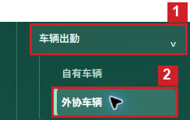
图 240 查询外协车辆出勤及发车明细 · 步骤 1
步骤 2 ①月份：选择需要查询的年月，本例2026年10月。点击②「查询」。
图 241 查询外协车辆出勤及发车明细 · 步骤 2
步骤 3 在列表左侧找到目标车牌及执行司机，并核对当时车挂。本例为鄂B演示01、演示外协司机；当时车挂显示横线。
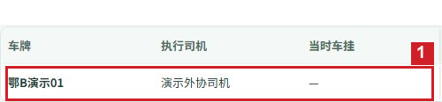
图 242 查询外协车辆出勤及发车明细 · 步骤 3
步骤 4 沿同一行找到要查的日期，点击该日期下的数字。本例点击23日的「3」，表示该车与司机组合当天实际发车3次。
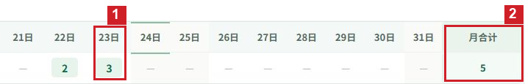
图 243 查询外协车辆出勤及发车明细 · 步骤 4
步骤 5 右侧打开「23日实际发车任务」，逐条查看任务号、线路、客户和发车时间。核对标题中的车牌、司机与刚选中的行一致。查看完点击右上角「×」返回。
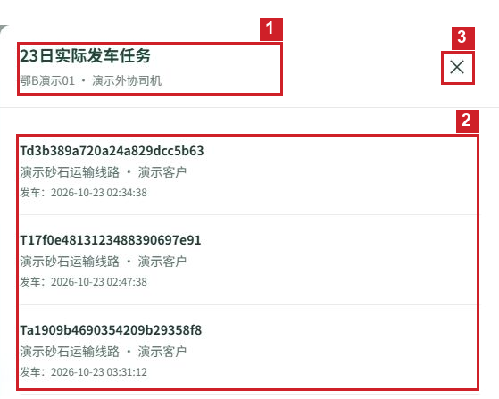
图 244 查询外协车辆出勤及发车明细 · 步骤 5
完成标志：选定日期的任务明细打开，实际发车记录与日期格中的次数对应。

常见情况
日期格为横线：该车与司机组合当天没有实际发车记录，不能打开任务明细。
次数与完成卸货趟数不同：车辆出勤按实际发车统计，同一天多次发车分别计数，不以卸货完成次数代替。

如何查询自有司机出勤天数
操作前准备：确定要查询的月份、司机或车牌。
操作入口：左侧菜单 → 工资与考勤 → 司机出勤。
步骤 1 展开左侧「工资与考勤」，点击「司机出勤」。
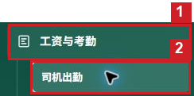
图 245 查询自有司机出勤天数 · 步骤 1
步骤 2 ①月份：选择要查的年月。②自有司机：仅查一人时选择该司机，查看所有人时保留「全部自有司机」。点击③「查询」。
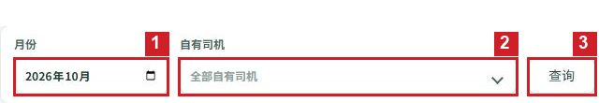
图 246 查询自有司机出勤天数 · 步骤 2
步骤 3 在列表左侧找到司机姓名。本例第三行是演示自有司机。
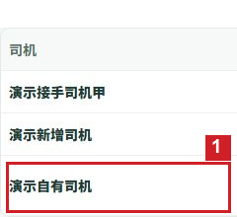
图 247 查询自有司机出勤天数 · 步骤 3
步骤 4 沿该行查看每天是否有「✓」，最右侧「月合计」为出勤天数。本例22日、23日有出勤，合计2天；同一天发车多趟仍只计1天。点击22日的「✓」查看当天任务。
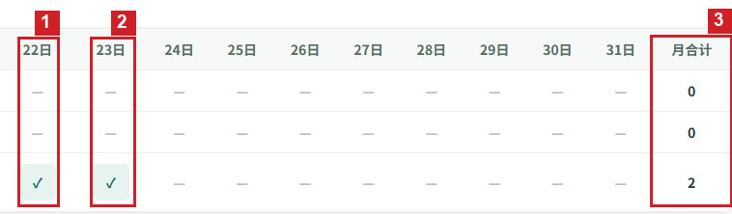
图 248 查询自有司机出勤天数 · 步骤 4
步骤 5 右侧打开22日实际发车任务，核对司机姓名、任务号与发车时间。本例当天有两趟实际发车记录。点击右上角「×」返回出勤表。
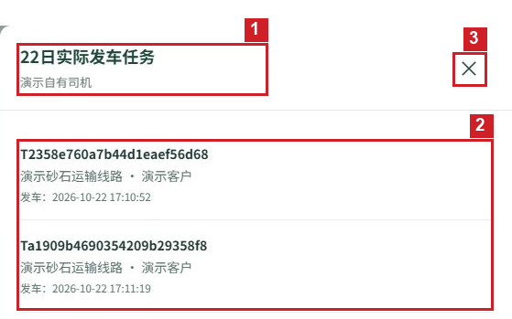
图 249 查询自有司机出勤天数 · 步骤 5
完成标志：可看到司机所选月份的出勤天数，并能打开某天的实际发车任务。

常见情况
找不到外协司机：这个页面只统计自有司机，外协车辆发车次数请到「运输管理 → 车辆出勤 → 外协车辆」查询。
月合计不是运输趟数：司机出勤按实际发车的日期去重，同一天多趟仍计1天。

如何查询单趟运输工资
操作前准备：准备需要查询的月份；可同时准备司机姓名、线路或任务号。工资台账只列出已经完成卸货的任务。
操作入口：左侧菜单 → 工资与考勤 → 工资台账。
步骤 1 在左侧展开「工资与考勤」，点击「工资台账」。
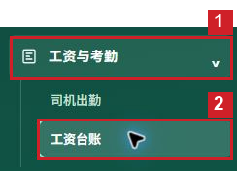
图 250 查询单趟运输工资 · 步骤 1
步骤 2 ①月份：选择要查询的月份，本例为2026年10月。②司机：需要查某个人时打开下拉框并选中该司机；查看全部人员时保持「全部司机」。
图 251 查询单趟运输工资 · 步骤 2
步骤 3 ①司机类型：可选全部、自有司机或外协司机。②线路模板：只查某条线路时选择对应模板，否则保留「全部线路模板」。
图 252 查询单趟运输工资 · 步骤 3
步骤 4 ①运输任务：只查某趟时选择目标任务，否则保留「全部任务」。②任务情况：可选全部、普通任务或转派任务。点击③「查询」。
图 253 查询单趟运输工资 · 步骤 4
步骤 5 在「逐任务工资」中按业务日期、任务号和司机找到目标记录。本例查看2026年10月22日、任务号T2358e760a7b44d1eaef56d68、演示自有司机的工资。
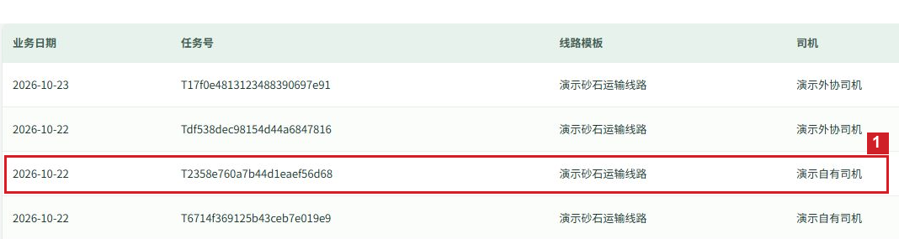
图 254 查询单趟运输工资 · 步骤 5
步骤 6 沿目标记录同一行向右找到「工资详情」，点击打开参与人工资详情。本例是第三行。
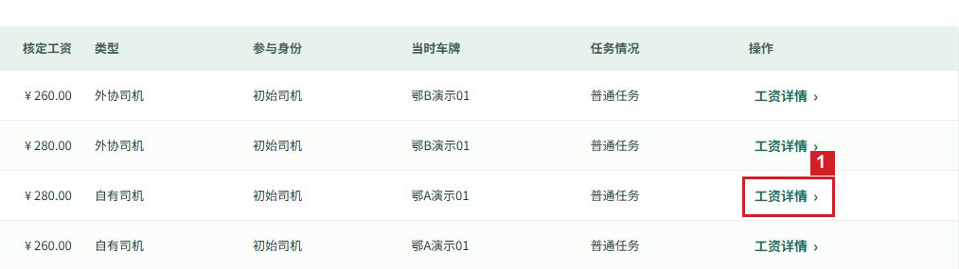
图 255 查询单趟运输工资 · 步骤 6
步骤 7 在详情中核对司机、参与身份、车辆、发车和结束时间，读取金额。本例显示演示自有司机为初始司机，核定工资280元。转派任务应分别核对每位参与司机。查看完毕点击右上角「×」返回。
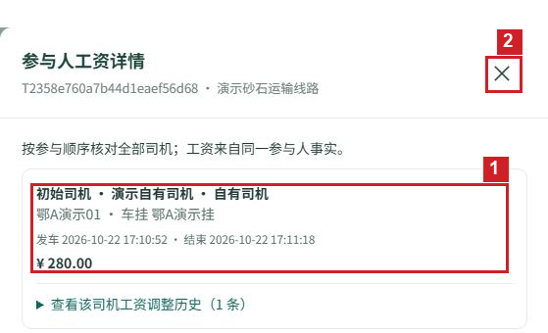
图 256 查询单趟运输工资 · 步骤 7
完成标志：详情中的任务号、司机与目标记录一致，并能看到该司机的核定工资。

常见情况
找不到尚在运输中的任务：待司机完成卸货后再查询工资台账。
没有查询结果：核对月份，先将司机、类型、线路、任务和任务情况改为全部，再点击查询。

如何核定一趟任务的参与司机工资
操作前准备：准备本趟每位参与司机的最终工资及调整原因；先按任务号核对，避免改错任务。
操作入口：左侧菜单 → 工资与考勤 → 工资台账。
步骤 1 在左侧展开「工资与考勤」，点击「工资台账」。
图 257 核定一趟任务的参与司机工资 · 步骤 1
步骤 2 在「逐任务工资」中按业务日期、任务号和司机找到目标记录。本例查看2026年10月22日、任务号T2358e760a7b44d1eaef56d68、演示自有司机的工资。
图 258 核定一趟任务的参与司机工资 · 步骤 2
步骤 3 沿目标记录同一行向右找到「工资详情」，点击打开参与人工资详情。本例是第三行。
图 259 核定一趟任务的参与司机工资 · 步骤 3
步骤 4 在参与人工资详情底部点击「核定全部参与人工资」。
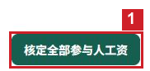
图 260 核定一趟任务的参与司机工资 · 步骤 4
步骤 5 ①核定工资（元）：逐位填写该任务各参与司机的最终工资，金额不能小于0。本例将演示自有司机的工资由280改为285。②调整原因：写明核对依据及改变原因，本例填写「复核本趟装卸等待补贴，工资增加5元」。
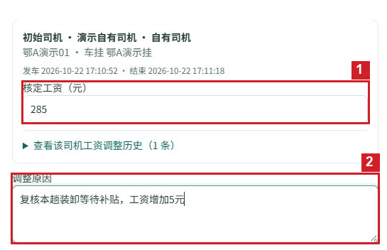
图 261 核定一趟任务的参与司机工资 · 步骤 5
步骤 6 再次检查每位司机的金额和调整原因，点击右下角「确认全部工资」。暂不保存时点击「取消」。
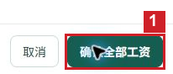
图 262 核定一趟任务的参与司机工资 · 步骤 6
步骤 7 保存后输入框收起，详情中的核定工资变为285元；「查看该司机工资调整历史」的记录数增加。
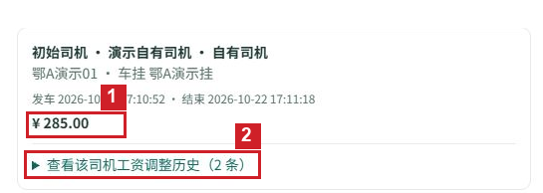
图 263 核定一趟任务的参与司机工资 · 步骤 7
完成标志：详情显示本次填写的核定工资，调整历史增加一条记录。

常见情况
金额无法保存：检查每位参与司机的金额均已填写、不是负数，并填写调整原因。
一趟任务有多位司机：逐位核对各自金额，再点击确认全部工资；不要把整趟总额重复填到每个人名下。

如何查看工资调整历史
操作前准备：准备需要核对的任务及司机。
操作入口：左侧菜单 → 工资与考勤 → 工资台账。
步骤 1 在左侧展开「工资与考勤」，点击「工资台账」。
图 264 查看工资调整历史 · 步骤 1
步骤 2 在「逐任务工资」中按业务日期、任务号和司机找到目标记录。本例查看2026年10月22日、任务号T2358e760a7b44d1eaef56d68、演示自有司机的工资。
图 265 查看工资调整历史 · 步骤 2
步骤 3 沿目标记录同一行向右找到「工资详情」，点击打开参与人工资详情。本例是第三行。
图 266 查看工资调整历史 · 步骤 3
步骤 4 在目标司机卡片中点击「查看该司机工资调整历史」。括号内数字表示该司机已有的调整记录数量。
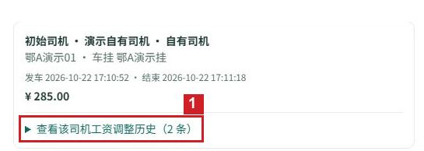
图 267 查看工资调整历史 · 步骤 4
步骤 5 展开后找到需要核对的记录，读取调整前金额、调整后金额、调整时间、操作账号及原因。本次记录为280元调整到285元，原因是装卸等待补贴增加5元。
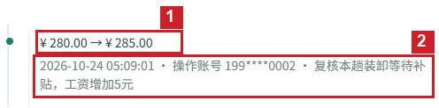
图 268 查看工资调整历史 · 步骤 5
完成标志：能在历史中找到本次工资变化、时间和原因。

常见情况
看到多条记录：按时间查找本次调整，不要把较早的金额当作现在的金额；当前核定工资显示在司机卡片上方。

如何查看司机月度工资汇总
操作前准备：确定要查询的月份；只统计指定司机时先选定该司机。
操作入口：左侧菜单 → 工资与考勤 → 工资台账。
步骤 1 在左侧展开「工资与考勤」，点击「工资台账」。
图 269 查看司机月度工资汇总 · 步骤 1
步骤 2 选择「月份」，本例为2026年10月。查看全月所有司机时，其余筛选条件均保留「全部」，点击「查询」。
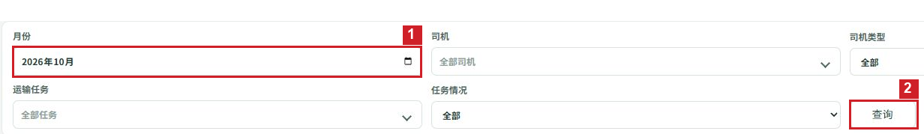
图 270 查看司机月度工资汇总 · 步骤 2
步骤 3 点击列表上方「司机月度汇总」，由逐任务工资切换为按司机汇总。
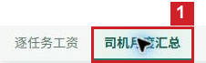
图 271 查看司机月度工资汇总 · 步骤 3
步骤 4 在结果左侧核对司机姓名和类型。本例包含演示自有司机、演示外协司机两人。
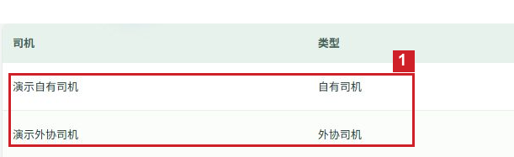
图 272 查看司机月度工资汇总 · 步骤 4
步骤 5 沿同一行查看参与任务数、参与次数、转派任务数和工资合计。本例自有司机工资545元，外协司机540元。要核对组成明细，可点击该行「逐任务明细」返回该司机的任务记录。
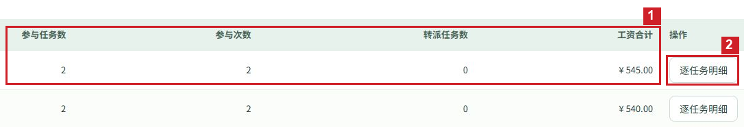
图 273 查看司机月度工资汇总 · 步骤 5
完成标志：汇总列表按司机展示所选月份的任务数量和工资合计。

常见情况
汇总金额少于预期：检查月份以及司机、线路、任务等筛选条件；未完成卸货的任务不在工资台账中。

如何查询轮胎库存和资料
操作前准备：准备胎号，或确定需要查看可用轮胎还是已申领轮胎。
操作入口：左侧菜单 → 车辆与人员 → 轮胎管理 → 轮胎库存。
步骤 1 展开左侧「车辆与人员」和「轮胎管理」，点击「轮胎库存」。
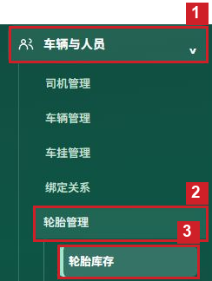
图 274 查询轮胎库存和资料 · 步骤 1
步骤 2 在「胎号」输入框输入要查的胎号，本例DEMO2026004。
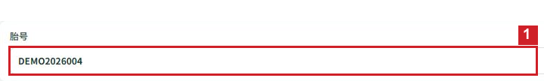
图 275 查询轮胎库存和资料 · 步骤 2
步骤 3 将状态设为「全部状态」，点击「查询」；只查未申领轮胎时可选「可用」。
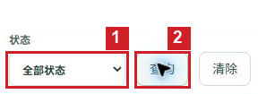
图 276 查询轮胎库存和资料 · 步骤 3
步骤 4 核对结果中的胎号、条码、物料描述和到货时间。本例找到DEMO2026004，条码DEMO-BAR-4。
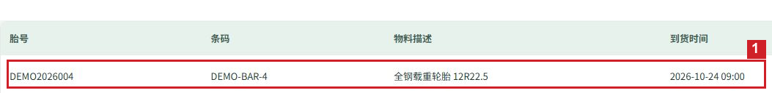
图 277 查询轮胎库存和资料 · 步骤 4
步骤 5 沿该行向右查看状态，本例为「可用」。点击同一行「查看详情」。
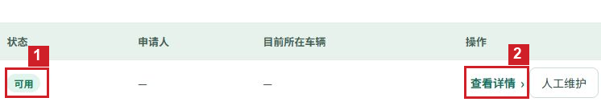
图 278 查询轮胎库存和资料 · 步骤 5
步骤 6 在「轮胎资料」中查看当前状态、胎号、条码、物料描述、到货时间与入库时间。到货时间是货物到达的时间，入库时间是系统保存入库的时间。查看完点击右上角「×」返回。
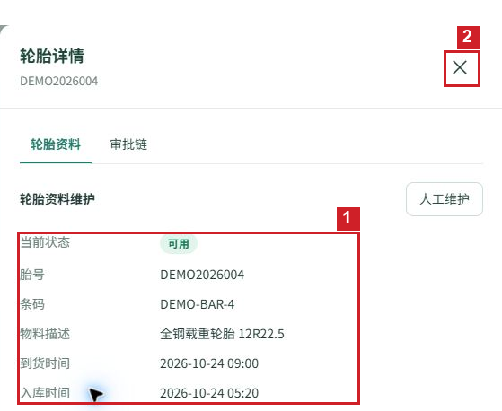
图 279 查询轮胎库存和资料 · 步骤 6
完成标志：查询结果和详情中的胎号一致，可以看到该轮胎当前状态及入库资料。

常见情况
查不到轮胎：检查胎号拼写，将状态改为全部后查询；也可点击清除恢复无筛选列表。
有库存但显示已申领：该轮胎已经被申领，不能作为可用库存再次选择。

如何修改轮胎资料
操作前准备：准备正确的胎号、条码、物料描述、到货时间及修改依据。只有可用轮胎能修改入库身份资料。
操作入口：左侧菜单 → 车辆与人员 → 轮胎管理 → 轮胎库存。
步骤 1 展开左侧「车辆与人员」和「轮胎管理」，点击「轮胎库存」。
图 280 修改轮胎资料 · 步骤 1
步骤 2 在「胎号」输入框输入要查的胎号，本例DEMO2026004。
图 281 修改轮胎资料 · 步骤 2
步骤 3 将状态设为「全部状态」，点击「查询」；只查未申领轮胎时可选「可用」。
图 282 修改轮胎资料 · 步骤 3
步骤 4 核对目标胎号及「可用」状态，点击同一行「人工维护」。
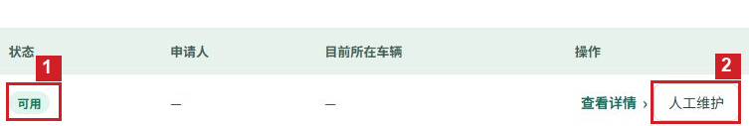
图 283 修改轮胎资料 · 步骤 4
步骤 5 在维护窗口逐项核对：①胎号必填，应与轮胎实物一致；②条码选填，有条码时照实填写；③物料描述必填，填写规格及品种，本例改为「全钢载重轮胎12R22.5（驱动轮）」；④到货时间必填，按到货记录选择年月日和时分。本例只补充用途，胎号、条码和时间保持不变。
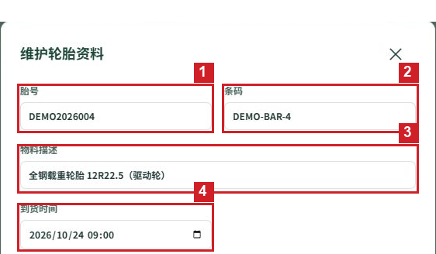
图 284 修改轮胎资料 · 步骤 5
步骤 6 在「修改原因」填写本次修改的依据，本例「依据到货清单补充轮胎用途」。检查修改内容后点击「保存并记录历史」。
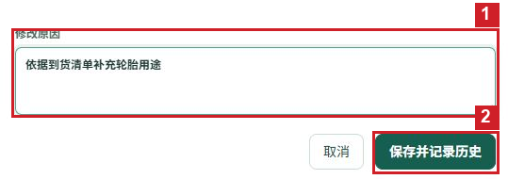
图 285 修改轮胎资料 · 步骤 6
步骤 7 维护窗口关闭后，详情中的物料描述显示新增的「（驱动轮）」。下方维护历史记录修改前后内容、原因和时间。
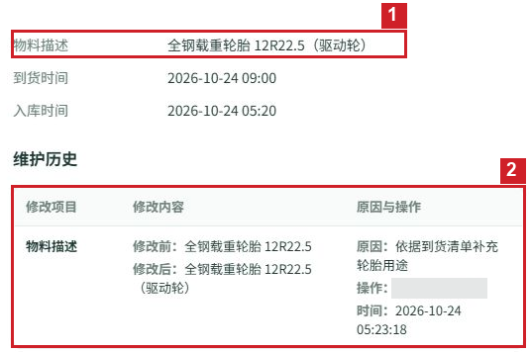
图 286 修改轮胎资料 · 步骤 7
完成标志：详情显示修改后的资料，维护历史新增对应修改记录。

常见情况
提示胎号或条码已存在：核对是否误填了其他轮胎的号码，不要改成虚假号码保存。
提示资料已由他人修改：关闭维护窗口，重新查询并打开详情，按最新资料核对后再修改。
已申领轮胎不能修改：先确认轮胎状态；不能用人工维护改变已申领轮胎的身份信息。

如何查看轮胎资料修改历史
操作前准备：准备要核对的胎号。
操作入口：左侧菜单 → 车辆与人员 → 轮胎管理 → 轮胎库存。
步骤 1 展开左侧「车辆与人员」和「轮胎管理」，点击「轮胎库存」。
图 287 查看轮胎资料修改历史 · 步骤 1
步骤 2 在「胎号」输入框输入要查的胎号，本例DEMO2026004。
图 288 查看轮胎资料修改历史 · 步骤 2
步骤 3 将状态设为「全部状态」，点击「查询」；只查未申领轮胎时可选「可用」。
图 289 查看轮胎资料修改历史 · 步骤 3
步骤 4 点击目标轮胎同一行「查看详情」。
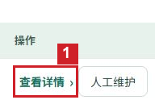
图 290 查看轮胎资料修改历史 · 步骤 4
步骤 5 保持「轮胎资料」页签，向下查看「维护历史」。按修改项目找到本次记录，逐项查看修改前、修改后、原因、操作账号及时间。本例物料描述增加了「（驱动轮）」。
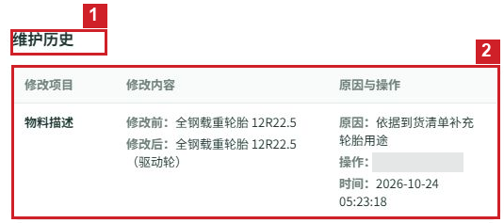
图 291 查看轮胎资料修改历史 · 步骤 5
完成标志：能够找到对应资料修改记录，明确修改了什么及修改原因。

常见情况
没有历史记录：该轮胎还没有保存过人工维护；仅打开窗口或取消编辑不会产生修改记录。

